ДРУГОЕ ПОЛУШАРИЕ

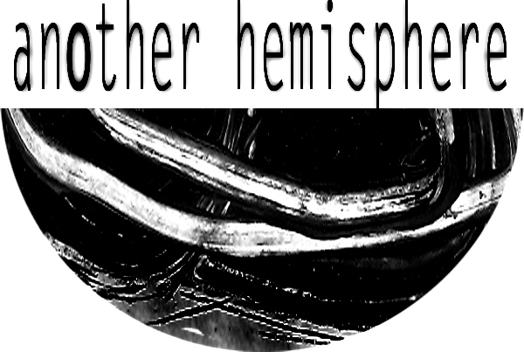

ЖУРНАЛ
ЛИТЕРАТУРНОГО И ХУДОЖЕСТВЕННОГО
АВАНГАРДА

№ 10-11 / 2010

ЗАУМЬ DADA АБСУРД БУК-АРТ СМЕШТЕХ КОМБИНАТОРИКА
ВИЗУАЛЬНАЯ ПОЭЗИЯ SOUND POETRY
ТЕОРИЯ, КРИТИКА И БИБЛИОГРАФИЯ
АВ
АН
ГА
РДА
От футуризма к неофутуризму.
Эксперимент – Поиск – Ожившее Слово

Редакция:
Евгений В. Харитоновъ / Evgenij V. Kharitonov
Сергей Бирюков / Sergej Birjukov
(д-р культурологии)

Редакционная коллегия:
д-р филол. наук, проф. Курского ин-та соц. образования Александр В. Бубнов (Курск)
Георгий Геннис (Москва)
Борис Гринберг (Новосибирск)
Елена Кацюба (Москва)
д-р филос. наук Константин Кедров (Москва)
д-р филол. наук Магдалена Костова-Панайотова (София, Болгария)
канд. филол. наук Евгений Степанов (Москва)
Валерий Шерстяной (Берлин, Германия)
Philip Meersman (Belgium)

Журнал выходит при поддержке Международной Академии Зауми
и литературной группы «Другое полушарие / СССР!»

Периодичность: 4 номера в год

Contact: drugpolushar@yandex.ru

Site: http://drugpolushar.narod2.ru/

ДРУГОЕ ПОЛУШАРИЕ /ANOTHER HEMISPHERE. – 2010. - № 10-11. – 72 стр.

СОДЕРЖАНИЕ НОМЕРА / CONTENT

TEXT POETRY

Борис Констриктор [стр. 4 – 5]
Татьяна Бонч-Осмоловская [стр. 6 – 9]
Heike Fiedler [стр. 10 – 11]
Арсен Мирзаев [стр. 12]
Александр Моцар [стр. 13 – 15]
Алексей Шепелёв [стр. 16 – 17]
Дмитрий Чирказов [стр. 18]
Алексей Романов [стр. 19 – 21]

ДРУГАЯ ДРАМАТУРГИЯ

Сергей Зубарев. Сардельки [стр. 22 – 23]

VISUAL POETRY

Heike Fiedler [стр. 24 – 26]
Света Литвак [стр. 27 – 29]
Александр Смирнов [стр. 30]
Евгений В. Харитоновъ [стр. 31 – 33]
Татьяна Бонч-Осмоловская [стр. 34]
Вадим Носталь [стр. 35]
Александр Ойко [стр. 36 – 37]

ДП-АРХИВ

Неол Рубин. Дум-дум. Стихи [стр. 38 – 45]
/Вступ. слово Сергея Бирюкова, набор и публикация Михаила Евзлина

УЧИТЕСЬ ХУДОГИ!

Михаил Богатырёв. Напёрсток и гранула: Этюд о поэтическом слухе и зрении [стр.46 – 70]
Борис Констриктор. Тамара Буковская. Стихи на полях [стр. 72]

AVANT-KNIZHNOSTI

Б. Avant-Knizhnosti [стр.71 – 72]

TEXT POETRY

Борис КОНСТРИКТОР

Boris Konstriktor

святая
простота

гимнастика
ничейных упражнений

приснился мозг-кисель
на письменном столе

ТАБЕЛЬ О РАНГАХ

Коллежская
асессорша

серая
коробочка

нашего
жалкого
я

х х х

схватившись за лямки
майки
как стропы
от парашюта
плавно
спускайся
в бездну
сна
о
себе
любимом

х х х

всю
жизнь
мечтал
о кресле-качалке

теперь
необходимость отпала

и так качает

давление

ЗАМЕТКИ ФЕНОЛОГА

первые трупы
из-под снега

весна

ЭКУМЕНИЧЕСКОЕ

сквозь распятие окна
минареты труб

МЕРА ВСЕХ ВЕЩЕЙ

в раю теперь
не продохнуть
от шахидов

сколько будет весить этот эдем
в тротиловом эквиваленте

АПОКАЛИПТИЧЕСКОЕ

приснился кошмар
песни на стихи Ли Бо
исполняемые ансамблем «Любэ»

в этом контексте
кому предназначено
обращение «батяня-комбат»

неужели

ИЗ МОЦАРТА

хочешь
познать
вечность

никогда
не смотри
на часы

так
поступают
все мертвые

Татьяна БОНЧ-ОСМОЛОВСКАЯ
Tatiana Bounch-Osmolovskaya

^{G}_{M}AZE

E
N
T
E
RAY reflects from the planes, falling into an airless corner of
space
rotates clockwise, turning the other
facets
are transparent, letting the ray through, holding it, then thickening imperceptibly at one
edge
becomes a prism, breaking the ray, splitting it into visible
spectrum
shines like a rainbow, from violet on one side to red on the other
edge
move towards each other, reflecting, dissolving, drawing dangerously close the
facets
tinkle, with silvery song filling the silent
space
breathes, returning to sight the hasty RAI
S
E
E
Y
O
U
!

ПЕСНЯ ПРЯХИ
(пентграмматический пентастих)

I
Разве плачи могут стать морем?
Разве якорь знает крыла ветра?
Разве Борей забыл запах лилий?
Разве верит немым мужам тайна?
Разве убьет волна годов пламя?

Перед новой бурей покой ценен,
Перед женой вечер пряжи полон,
Перед волей богов стать собою,
Перед зовом любви рыжей куклы,
Перед печью песню рожая слепо.

Сразу дрожь пошла, спину морща,
Сразу крови полны мышцы бедер,
Сразу факел зажег пилот шпиля,
Сразу пчелы черны рыжей медью,
Сразу танго звезд манит крышу.

Пусть горит атолл – лучам тесно,
Пусть бокал любви будит зверя,
Пусть летят вовсю кегли жизни,
Пусть виска собор цикад манит,
Пусть болит сосок новой жрицы.

Чтобы кокон тоски исчез снова,
Чтобы оленя гнала труба битвы,
Чтобы тесно стрел текло время,
Чтобы, желая добра, рвали когти,
Чтобы шесть миров могил полны.

II
Опять ветер смолк среди сосен,
Опять стены стоят серых башен,
Опять стерт рукав возле локтя,
Опять будит сирен ничья песня,
Опять страх вполз тихой сапой.

Будто сцены озноб бежит темен,
Будто видит автор тоску ветра,
Будто разум утлый вовне тянет,
Будто локон найти, когда нужно,
Будто тушку вдали таить цапли.

Вдруг остыл кубок чужой славы,
Вдруг любой упрек точно целит,
Вдруг умней стали косые твари,
Вдруг наяда, песка полна, тонет,
Вдруг узнав, летит птица ласки.

Кроме амока, добра, любви, смеха,
Кроме детей, очага, проса, драки,
Кроме плуга небес, плаща, геммы,
Кроме плоти морей, плача Марса,
Кроме чешуи твоей рыжей куклы.

Среди ребер, нежны, росли звоны,
Среди сотен могил найти речку,
Среди белых ягнят звать жрицу,
Среди пения звезд течет месяц,
Среди весен робко стоит эпоха.

III
Снова ждать, ждать, ждать, ждать,
Вслед ждать, ждать, ждать, ждать,
Потом ждать, ждать, ждать, ждать,
Верно ждать, ждать, ждать, ждать,
Вечно ждать, ждать, ждать, ждать.

Вечно ткать, ткать, ткать, ткать,
Верно ткать, ткать, ткать, ткать,
Потом ткать, ткать, ткать, ткать,
Вслед ткать, ткать, ткать, ткать,
Снова ткать, ткать, ткать, ткать.

Вдали ждать, ждать, ждать, ждать,
Среди ждать, ждать, ждать, ждать,
Вчера ждать, ждать, ждать, ждать,
Опять ждать, ждать, ждать, ждать,
Лучше ждать, ждать, ждать, ждать.

Снова ткать, ткать, ткать, ткать,
Вслед ткать, ткать, ткать, ткать,
Потом ткать, ткать, ткать, ткать,
Верно ткать, ткать, ткать, ткать,
Вечно ткать, ткать, ткать, ткать.

Вечно ждать, ждать, ждать, ждать,
Верно ждать, ждать, ждать, ждать,
Потом ждать, ждать, ждать, ждать,
Вслед ждать, ждать, ждать, ждать,
Снова ждать, ждать, ждать, ждать.

IV
Когда ствол сухой тяжел розой,
Когда ворох ткани забыт рядом,
Когда царек чужой город судит,
Когда дикий вепрь любим богом,
Когда огнем дышит холст жрицы.

Точно дождь косой пошел летом,
Точно вышел лицом валет бубен,
Точно холод колец палец ловит,
Точно парус летит краше крови,
Точно слоги вяжут спицы парок.

Лучше весом груди звать взоры,
Лучше ткать новые ткани утром,
Лучше ночью рвать нитки пряжи,
Лучше дышат возле волны крабы,
Лучше лодки летят между радуг.

Почти нежно лакая кровь зверя,
Почти робко гладя плечо твари,
Почти гордо теряя опору ткани,
Почти месяц нищий лежит рядом,
Почти светл очами полый ангел.

Вдоль шоссе парит моток пряжи,
Вдоль аллей бежит поток ртути,
Вдоль стены течет шепот стужи,
Вдоль травы летит звезд ветер,
Вдоль веков гулко парят буквы.

V
Видно, снова шторм украл лампу,
Видно, опять хруст кости оленя,
Видно, пепел зовет домой лодку,
Видно, надел жених венок криво,
Видна гладь канвы между осями.

Вдали машут крыла малой сойки,
Вдали целит осями лучей месяц,
Вдали сорок небес легко тонут,
Вдали Аргус горит, гость героя,
Вдали шторм умолк, остыл пепел.

Будто можно унять поток света,
Будто клюет ствол сосны дятел,
Будто метет пылью улицу ветер,
Будто везде летят зерна проса,
Будто мертв, лежит чужой нищий.

После дождя вечер будет ясным,
После любви всяка тварь темна,
После, ветви качая, - сдвиг карты,
После, брови хмуря, Марат тонет,
После потоп, пусть после будет.

Вечно рвать, нитки целей будут,
Вечно лежат вдоль дорог камни,
Вечно цепки твоих речей пряди,
Вечно ждать твоих песен звука,
Вечно звать анимы любви слова.

Heike FIEDLER
Хейке Фидлер

zeit laut traum lautraum trame de temps son lieu dans zeit frame time place sound und du so early hören wir we here frage frege frag ment wort stück break in the mor ning ging en die dinge dingue cra zy sie speak about oft he because
she and if wär ich doch
здecь
was denn was moschna was so nah ist it must have been but wasn’t a
dream so
мый

построили
на ю ist оруou
der weg hierhin
lang, go.
als lebten wir in the ben, eben des halb le mon de à l'envers von the in
side to the out
side. etwas ist anders als
.
in ter up multiples есть

толко о дин вопрос по
том мо жно про до лжать ты и
всё похо же как

дунст
дума
дуть

el lugar tan lej os

Don Quijxote, linguaje. freudenschere, feierabend, les
ailes les heures précises again. again again früh fast.
fa ster than leit fadengleit spurtrace de langueda lang dann

pause

lang u (s)age speech
act each aktachwas which
spra che da есть
time
frag ment stück wir the oft so nah but dust du
wo r mt tsch bce k tme ti glei tan
ist ogn famefa si n tkn dn n

m

taki zang must have been

als

Арсен МИРЗАЕВ
Arsen Mirzaev

ШЕЛ

позитивно крутя носом
дýмкая делообразно
теломинúруя
томно томясь трепонóмой
городовито гордясь
дороговито лиясь
матерясь антимонохромно
хриплозвучно хормéйструя
резвясь как язь
печалясь о печенегах
печéнствуя странно
немного струясь
соловéйнясь связееобразно
зевая забывая злясь
раздербáнивая дрязги
яснясь солярновейно
виясь виляя
жалясь и жалеясь
шоссейновыйно убегая
за облака

* * *

раз тить не вырастить –
растить в себе тревогу
воздушную? –
с бомбоубежищем
не нужно ли помочь?

не дать ли Ли? –
ты думаешь –
раз Ван
такой болван
и туп неисцелимо.
– так почему бы и не дать
красавцу Ли?..

на цель нацелился? –
весьма целеобразно.
ни дать ни взять? –
так плюнь и раза три…

Александр МОЦАР

Alexander Motsar

* * *
кувырком по небу первый снег
глотает первый снег щенок
т
о ж
е
к у
в
ы
р
к
о
м

4.10.2009.

* * *
м
е
н
е
м
е
р
Если над в
То не в п р о с т р а н с т в е
Нерв прострации – питон внутри хобота

7.10.2009

ПОЕЗДА

1

Поезд стукал на восток
В окне мутный городок
Стакан ложкою стучит
С бородою впереди

Смотрит в небо с бородой
В небе круглый золотой
Позолотой кроет реку
Поезд реку переехал

В ней живет сто тысяч рыб
Ни одна из них не спит
Двести тысяч рыбьих глаз
Смотрят из воды на нас

Поезд прибавляет скорость
Потому что всюду осень
Если сильно разогнаться
Желто-красное пространство
Превращается в мазок
Под названием Ван Гог

Поезд точно по часам
Погружается в туман
Как с фигурой аспирантка
В пролегОмены И. Канта

За туманом был восток
Стоп

2
Поезд ребенком тянется в черную точку туннеля.
Тявканье пёсье колес. Плёс. Лес слева.
Голосом, грохотом, смехом, плоским анекдотом.
Поезд из глотки туннеля, медленно, длинным питоном.

В питоне пилот, глазами фарами, в небе ищет дорогу.
В небе невесело, в небе как будто кто-то сдох.
Луна мотыльком белым, бьется в окно поезда.
Тучи висят, виноградными синими гроздьями.

Мутным, кислым вином дождь на землю.
Столбы, фонари, плывут на юг, поезд на север.
На середину, темного, полного рыб, звезд, озера.
Там нам расскажут сказку, и поезд обратно тронется.

3
Территория, на которой находится точка «А»
Сопредельная с территорией, на которой находится точка «Б».
Между точками постоянно курсируют поезда.
В них мрачные люди молча сидят в купе.

Они сидят и молчат иногда выходят в тамбур
Достают сигареты и курят молча.
Этот мрачный поезд их карма,
Эти люди самые обыкновенные сволочи.

Было время, когда сволочи населяли города,
Водили девушек в кино, ели мороженное.
Иногда сволочи из точки «Б» и сволочи из точки «А»
Встречались, чтобы не забыть друг друга рожи.

Обыкновенно сволочи из точки «А» садились в поезд и ехали в точку «Б»
Запасаясь предварительно алкоголем.
По дороге слушали группу «Любэ»,
В общем, все было чинно и достойно.

В точке «Б» их с нетерпением ждали,
Приехавших встречали с неслабым размахом.
Сволочи из точки «А» в дружеские объятья попадали,
Из которых выходили с разбитыми носами и порванными рубахами.

Но и в облике сволочей из точки «Б»
Тоже можно было найти массу несоответствий,
Выбитые зубы, распухшие яйца, узоры на лице
Были результатом этих дружеских приветствий.

Но однажды сволочи из точки «А» не явились на зов
Сволочей из точки «Б», те начали волноваться.
А когда они волновались, то газетами накрывали стол
Открывали водку и кильку, деловито чистили вареные яйца.

После чего они запаслись алкоголем.
Захватили с собой все диски группы «Любе».
Строгими колоннами погрузились в поезд.
И отправились в точку «А» из точки «Б».

Они хотели сами во всем разобраться,
Понять причину неявки сволочей из точки «А».
Но кто бы мог подумать, что случится такая ситуация
Что в пути разминуться их поезда.

Просто-напросто какой-то начальник-засранец
Изменил расписание поездов на линии.
И вот сволочи с тех пор затерялись
В лабиринте времени.

Я видел однажды этот ужасный поезд.
Фары во тьме горели как глаза волчьи.
Колеса лаяли как стая гончих.
В окна молча и грустно смотрели сволочи.

Ночь 5.08.2009

1.57 как пятерня растопырена
неприятное зрелище
ветка тенью скользящей
скребет по стене

3.03 я однажды слышал
как бездомный ребенок
играет на гитаре без струн
это была самая страшная мелодия
которую я слышал

3.38 где-то близко снег
где-то…
мороз вырезает узоры
на глазах дохлой крысы

6.16 аминямамаразбудила
шесть лет как умерла
но до сих пор иногда будит

Алексей ШЕПЕЛЁВ

Alexey Shepelev

* * *
иду я
смотрю - незнакомка
схватил её, скомкал
и с нею в котомке
пошёл
я.

- " звук возгорания спички
воды сорвали дамбы
это в моей глазнице:
годы и годы жизни
я твоим детям дал бы "

- " 1. люби мои русые косы
коси моё поколение
как ты изучаешь явление
так я излучаю тепло

2. и плохо мне
и лень мне
сырые соль и спички

3. алоё нёбо подвала
мама меня рождала
ой мамочки от быдла страдала
страх дала
подмывала два овала
подсыпала сон в бокалы
Бога было уже мало
но сказал: малыш с оскалом
кому я жизнь дала - сказала мама
стонала, штрадала много мама
и я всю жизнь страдала

4. я сама себе дала страх
страх - пошто?? - это
"стр" - страница на ночь
и "ах" -
раскрыта задница
с раскрытием ресниц

5. маму время поджимало
а меня учили в школе
что такое чукоккала
и поили кола-као

6. но и вот я молодая невеста весной ".

* * *

чёрные связи с общественностью
квадратура стихотворения
погребение новорождённаго
сепультура ультрасерого
консерванта нирваны

Яко гнев в ярости Его
я бастард беру перо
Яко Левиафан стоит
и смотрит на девушек
кошмар - это мир человека.

* * *

квартирант квартирой обезображенный
сидел и смотрел к одну точку
в аккурат на хозяйскую дочку
в засохшую замочную скважину

тот хватал
то хохотал
’от бахвал
б!
допускаю тантру
в суицид верю
сунуться в двери
каюсь там труп

* * *

я жду тебя на ж.д.
целых 18 лет непрерывных вагонов
а ты через рельсы стоишь как дома
я жду тебя на ж.д.
но кто из-под колес с трудом а
?

* * *

У тебя на окне лук-бут в феврале.
И сухая земля, где дождя не ждут, в стекле.
Кучи сена, даже тучи.
Даже гроза, а после грязь и роса...

* * *
черные кошки
белые цветы
сколько можно
называй на ты

Дмитрий ЧИРКАЗОВ

Dmitrij Chirkazov

Кто в чем

А скот в погонах!
Но, кот в сапогах.

Альманах

Художественный альманах -
нахальный до маху жест вен.

* * *

Колыма, тараканы.
Лыко, катамараны.

Кинг-Конговское

Кинг-Конгам
книг к ногам!

В жарких объятиях

Грела
меня
герла

Алексей РОМАНОВ
Alexey Romanov

9****

Марго советских фотоателье
С улыбкой жрицы
В тишине прихожей
Вы утопили Брюсова в вине
На что купчина толстокожий
Слезе на острие штыка
До погружения в перину тела.
Он предложил ей спать и мышьяка
И ножкой шевельнул несмело:
Пытаясь раздавить жука,
Которого принес из пасмурного сквера.
Рассохшаяся дверь
и изжелта-бардовые обои
светились мыслью о войне
единственной оправданной. У Трои
тогда в последний раз впитал
песок любовь и пепел. Море –
счастливый крик детей, не стук мотора.
Вот так едва вишневые ее цвета
Заполыхали от спирали в белом
И резче время. Нищета
Ударила поддых коленом…
И несколько мотков – иллюзион
С рисованным горшком,
ромашкой
Седеет павиан с брюшком,
Кассирша с зеброй бьется в шашки.
Цирк не уедет. Клоуны в бегах
Венчаются по запустелым селам…
А здесь с тобой червонная река
В кусок хладеет с краешком неровным…
Он сунул ей в ладонь. Унять
Все боли, недозревшие до весен
До силуэта жадные шелка
Вертелись за окном, как пара весел.
Так запустив в корыто пятерню
И слушая, как свет покусывает шею
Горячая рука сыпнет песку
И спутает часы в комок,
Как клевер
с любою сорною травой.
И окунет в слюну и ветер
На передовой.

Один день Ивана Денисовича

Маяк молится на горничную,
стекла Растворяющую
Вплетай сезоны в воронки
Реквизита канатоходцев

Выпуская мыльные пузыри,
Мальчики лезут на колокольню
В известняк обронив наглость стати
Горло щекочет
Углерод зодчих
Тела бутылочка завитая
Тяжелей пустая
Как божий хвост,
Красота отливает прошлым
Гербовая гинекологическим
Фарфоровые фрейлины
Ветхого завета
Поскальзываясь на Лысой горе,
Скользя по шапочке кардинала красной
Падают с полки на полку

В тишине кочевряжится кровля,
стряхивает рисунок,
Потворствуя раствору,
Что сломанный рычаг,
Поединок, затянувшийся в переулок
В авоське
Щелочное раздольице

На плечах
звук
наводняет шов
расползается
на
в полдень землю.
Пусти, я еще побегаю
как пряничное ярмо
Ливерпуль
на лице подростка
Со вторым этажом автобуса
в паре
Не задевая
фонаря
маячит штеблет
Отражая свет
Отшелушенный от трамвая

***286257

Полчища свадебных цапель
Забились в испуге от грохота цепи
Внутри глубины. Серп поломатый
Заплутав на лебедочный край насел
Ребенка радостная грива
Трещит соломка, огнит огниво
И спетый тонко глядит спесиво
Звенящий зовущий снег
За шкирды подают человека в осень
Дважды пять, баламут,
Или трижды восемь
Смотря сколько и кто и когда попросит
На складах все одно – сопрут.
Но в пути забиваются стаи в ульи
И с разбега втыкаются в землю стулья
И дрожит от любви к теплым пальцам тулья
Застревает в зубьях кунжут.
Молоко стакана ждет ветра дола
Оросить чернявую ветошь с пола
Поднимать нельзя – заприметит снова
Замирающий в полдень кнут
Эй, цирюльник, трубач, командир, охальник,
Спящий ладан, калач, золотые ставни,
суматоха в ночь, впалый нос по ветру,
коридорный, скотч, изоляций рента,
за крутые бока, берега, посолы
по средам дожди заползают в норы
летом кошки-гусеницы, кошки-горы
громоздят все новые брови совы
Так чужие леса в рукопашной голы.
Женский крик забирается выше в горы
Так рождается горный козел
И блестит полукруг, теребя засовы
Задевает божий котел
Его добрый чабан с бородой как месяц
Белобровый брат виноградной взвеси
Китобоец, шкаф, самолет
Из печали стулья плетет
Напевая на свет, леденящий уши,
Наверху звезда космонавта лущит
Улыбается синим кольцом
Плотояден, как дым, невесом,
Как древо,
Циферблат, продевающий в право – лево,
Птицы – в гнезда, взгляды – в лицо.
Так одно на другом возлежит повсюду
И сверхплотным горбом задевает блюдо
Превращает в крупу бездна цвета – воду
Развернувшись строка не дает прохода
Леденец по весне,
Строгий дед – зимою
Семенит по росе
Меж сердец коровьих
И качает большой головой
Звонкий мяч
От раздумий сырой.

ДРУГАЯ ДРАМАТУРГИЯ

Сергей ЗУБАРЕВ
Sergej Zubarev

САРДЕЛЬКИ

Действующие лица:

М а
Г о г а
В о л а н д

Ма ходит с сарделькой.
Гога гордо сопит.
Воланда нет.

М а. Ешь.

Гога сопит.

Лодырь. Ешь.

Гога сопит.

Ешь сардельку.

Кладет сардельку на стол. Уходит.
Гога кусает, роняет.

Г о г а. Ма!

Пауза.

Дай сардельку!

Ма приходит с сарделькой.

Г о г а (роняет). Горячая!

Ма поднимает, дует.

Г о г а. Дай сардельку! (Снова роняет.) Жирная! Склизкая!
М а (поднимает, обтирает). Ешь.

Гога жадно кусает, роняет.

М а (угрюмо). За что?

Уходит.

Г о г а (визжит). Порченые!

В о л а н д (с неба). Их испортил квартирный вопрос.

Пауза.

Г о г а. Ма-а!

Пауза. Гога сопит.

Ма! Дай сардельку!

М а (приходит). На.

Гога роняет.

М а (бьет Гогу по голове). Идиот.

Уходит.

Г о г а (сопит). Ма!

Пауза.

Ма! Дай сардельку!

Сопит.

Сдохла, что ли?

Пауза.

А где мои ручки, где мои ножки?

Шум спускаемого бачка.

М а (без сардельки). Это не я.

Занавес.

VISUAL POETRY

Heike FIEDLER
Хейке Фидлер

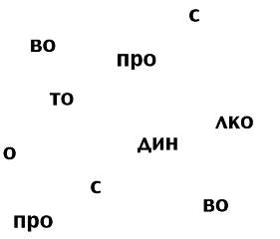

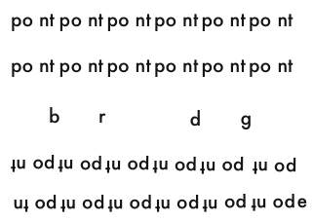

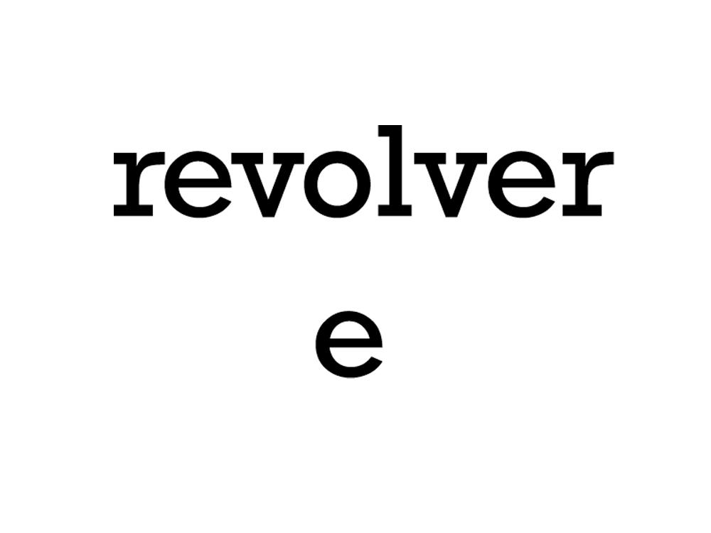

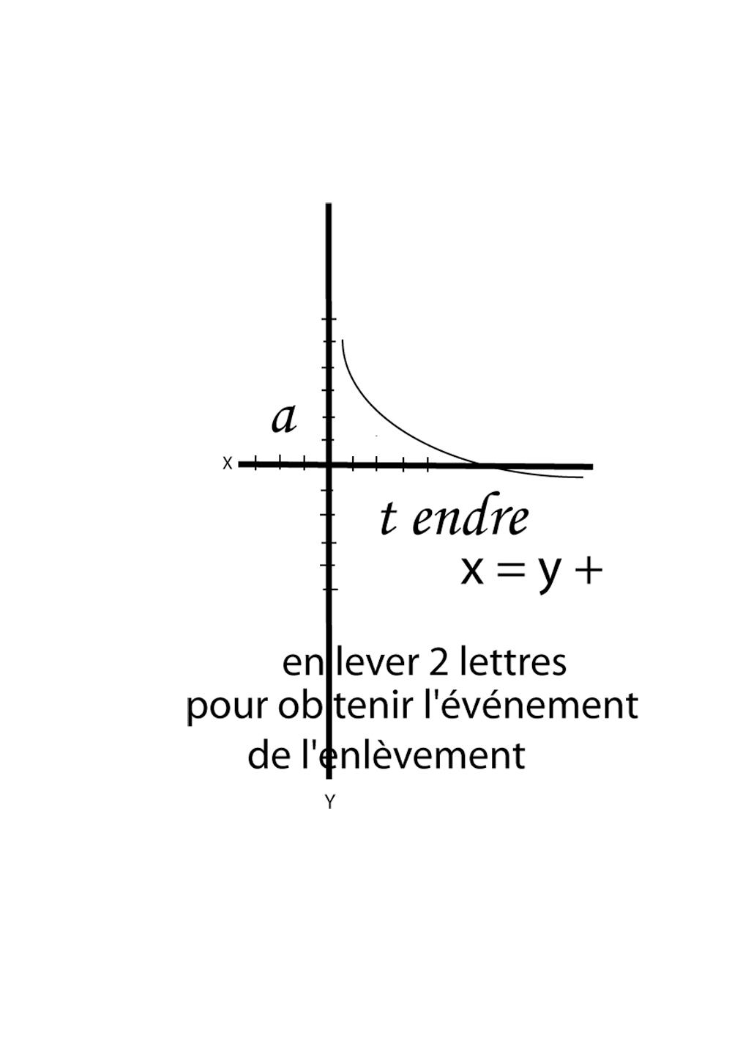

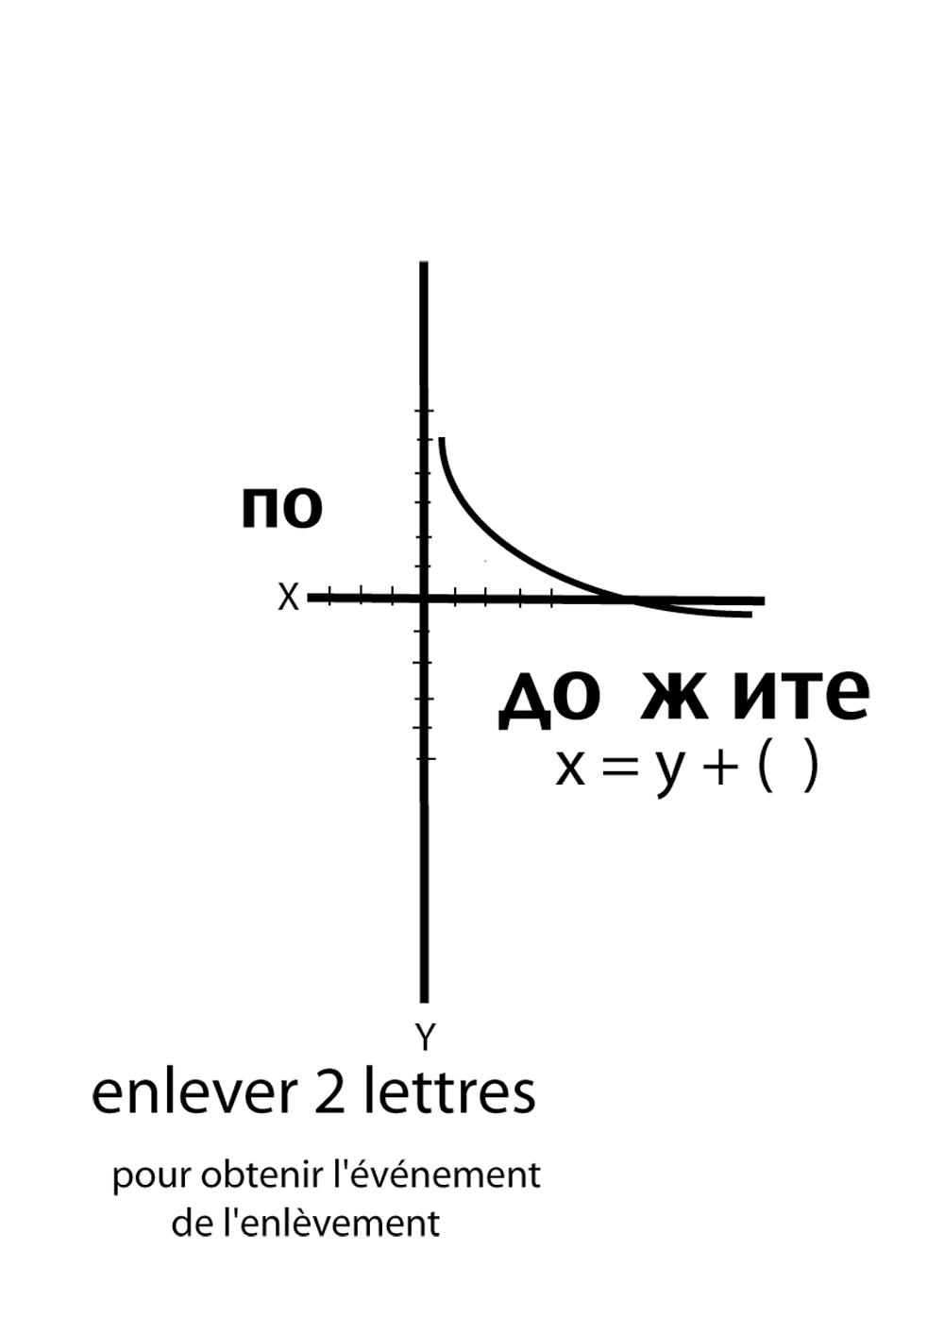

Света ЛИТВАК
Sveta Litvak



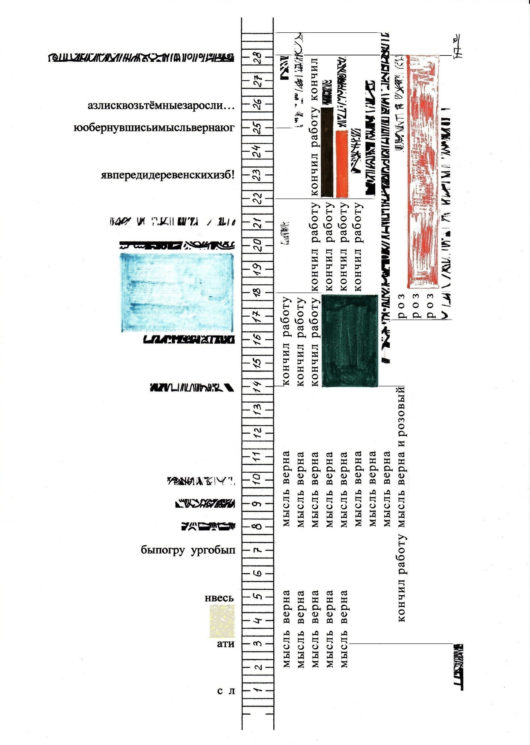

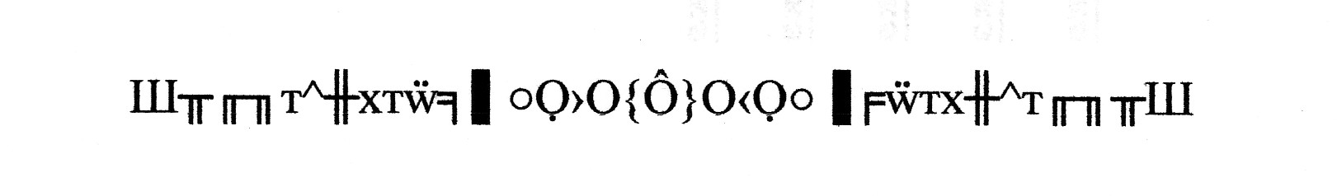

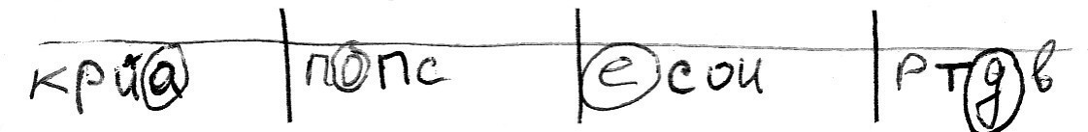

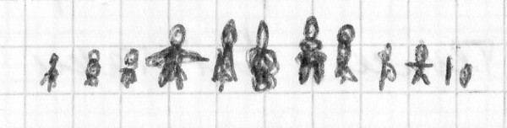

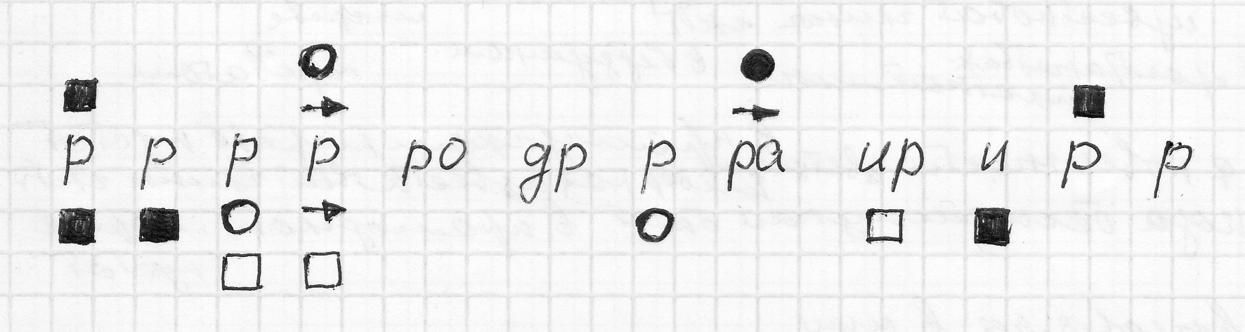

Александр СМИРНОВ
Alexander Smirnov

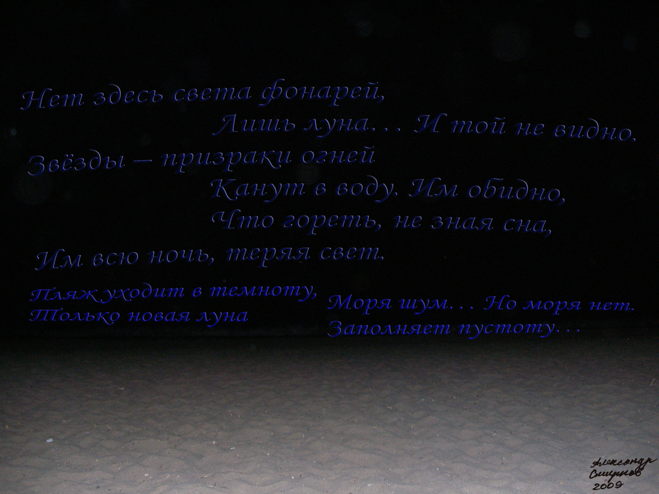

Евгений В. ХАРИТОНОВЪ
Evgenij V. Kharitonov

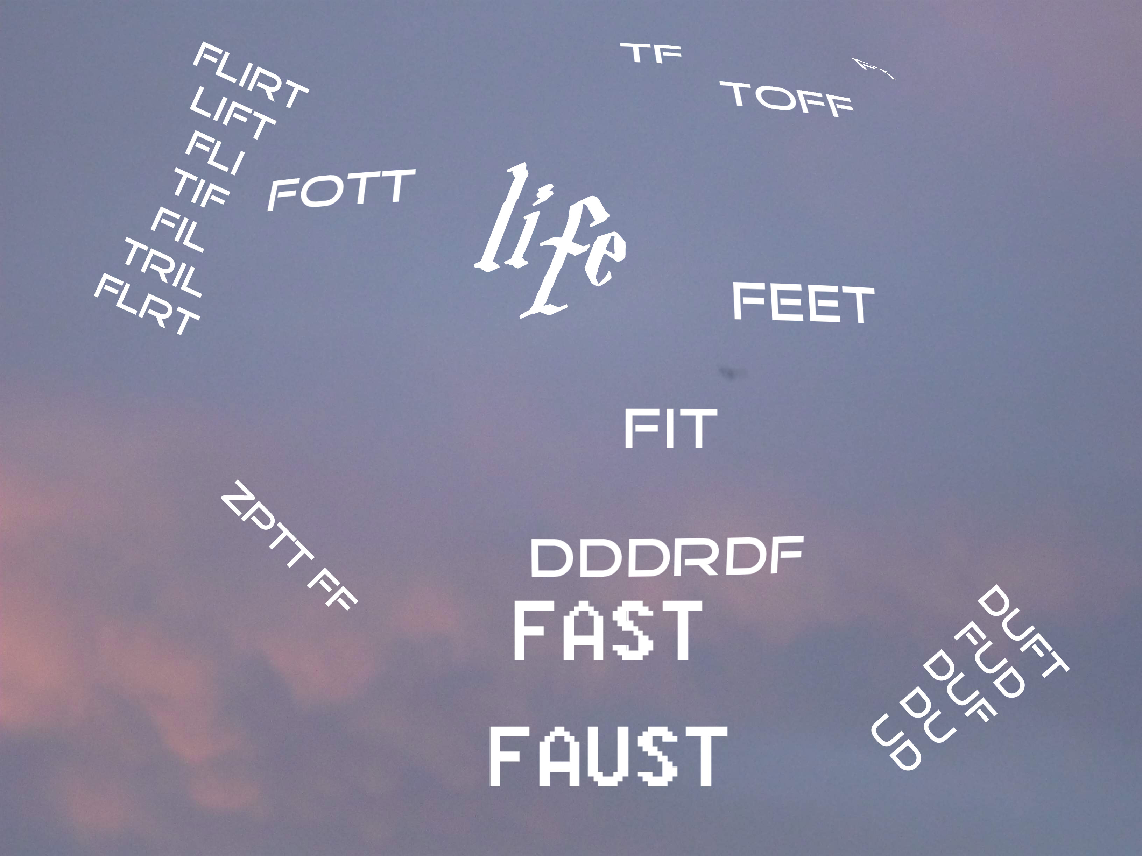

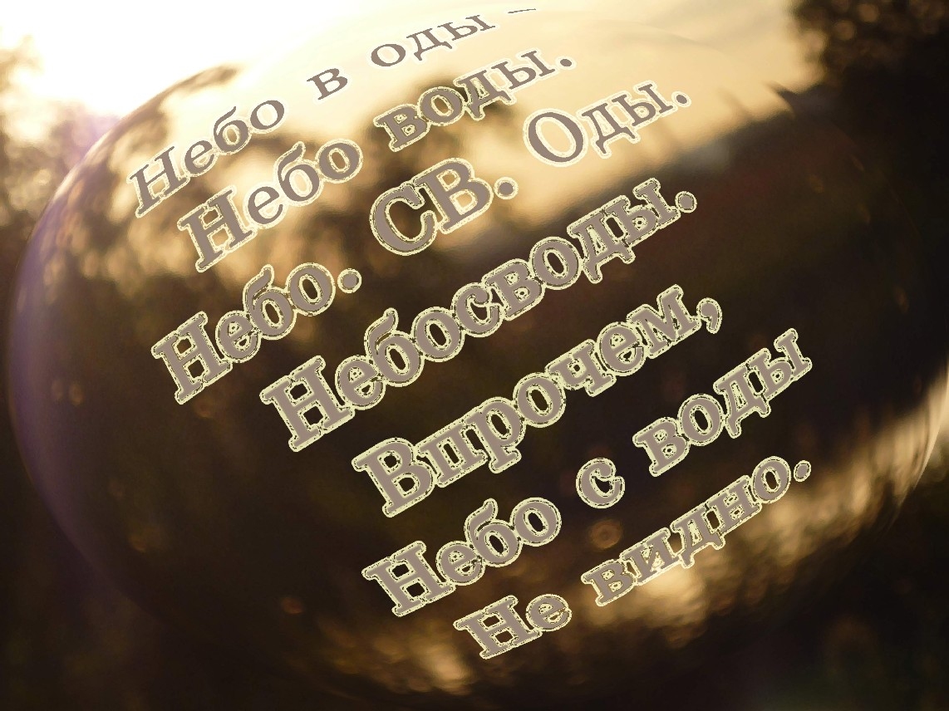

ТЕНИ СЛОВ

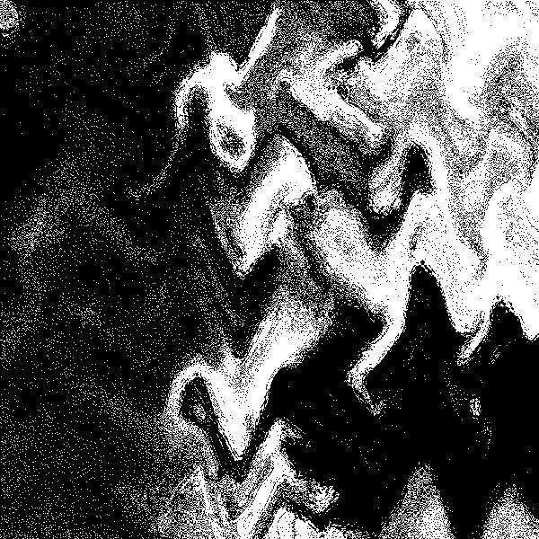

Татьяна БОНЧ-ОСМОЛОВСКАЯ
Tatiana Bounch-Osmolovskaya

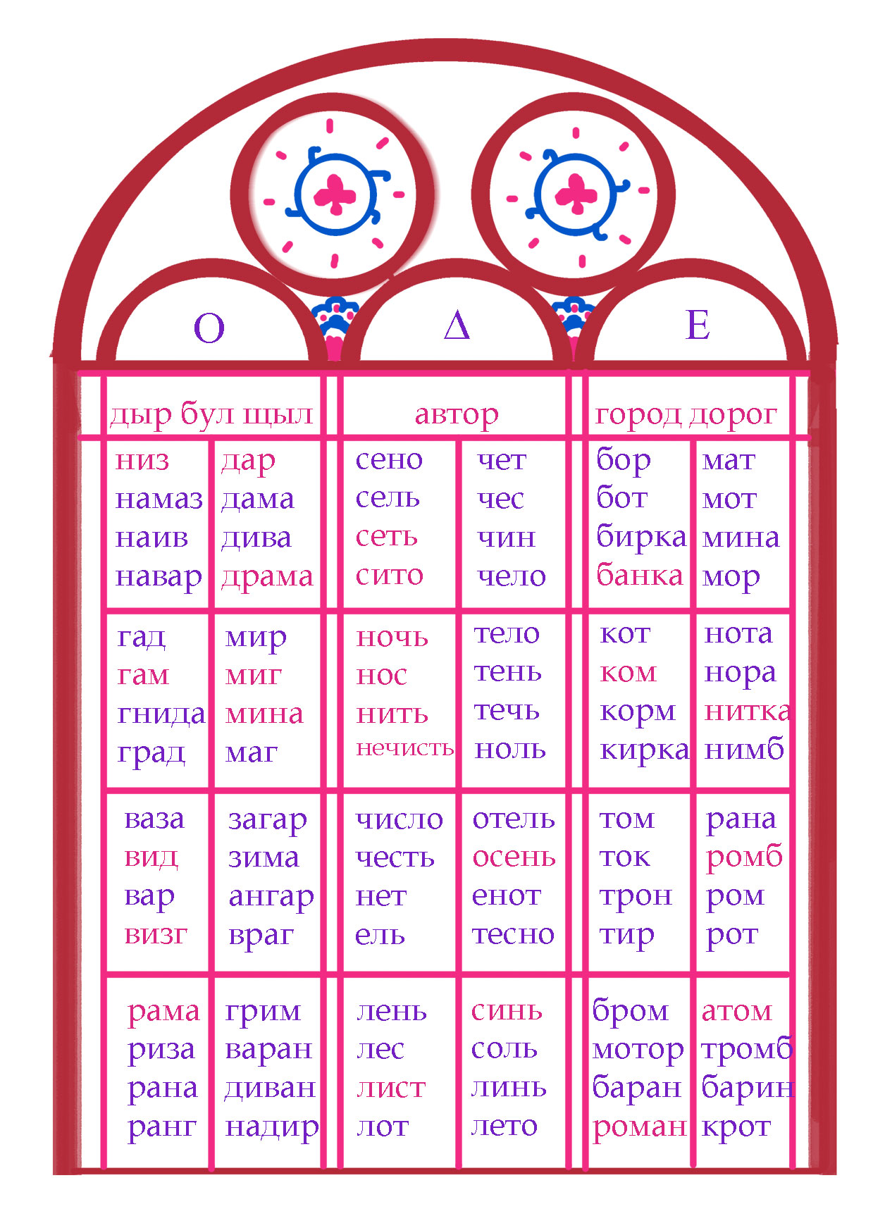

Вадим НОСТАЛЬ
Vadim Nostal

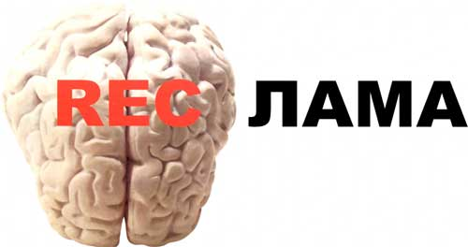

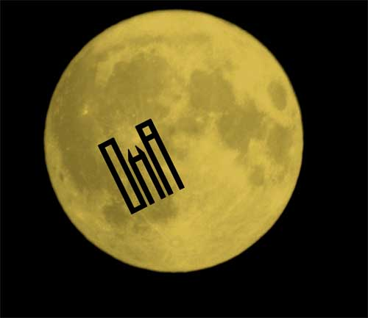

Александр ОЙКО
Alexander Oiko

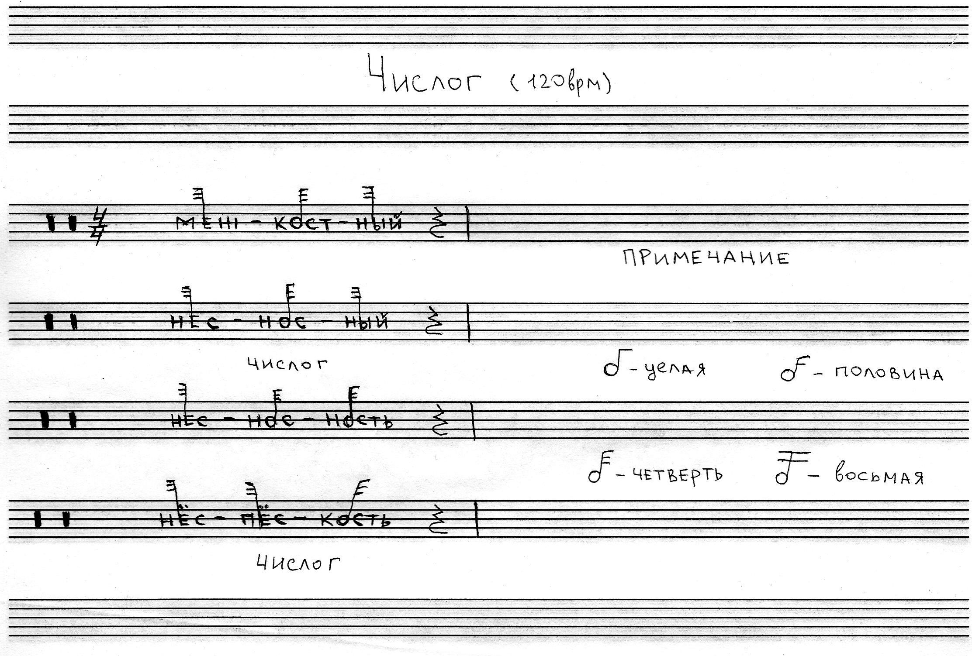

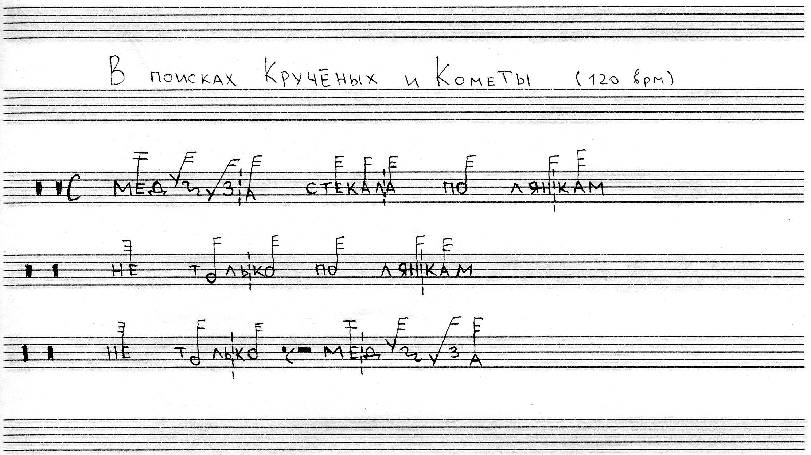

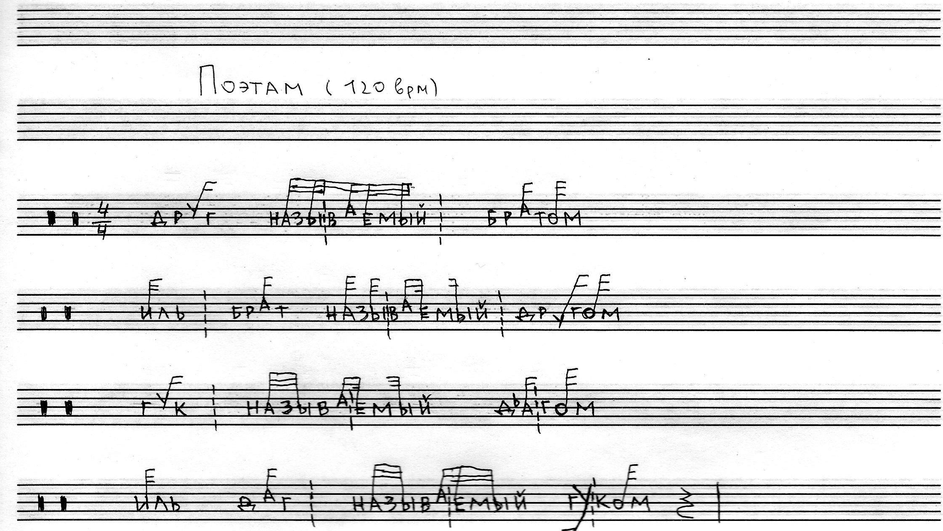

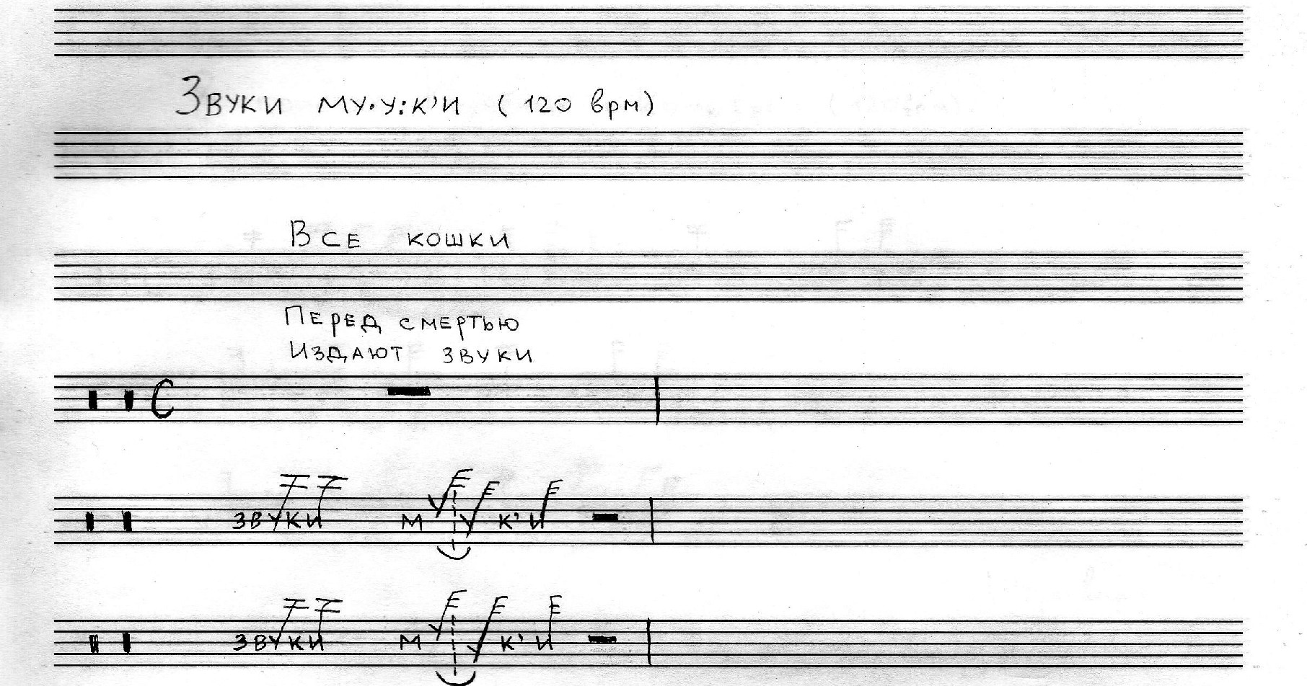

АРХИВ ДП

НЕОЛ РУБИН

До недавнего времени имя Неола Рубина как участника авангардного движения было практически неизвестно. Между тем он автор двух интересных книг (Дум-дум. Стихо-монстрэллы. Разрывные слова дум-дум. Романэски. М., 1915 и: Кабачек: Поэмы. М.,1917, 16 стр., 20 нумерованных экз. Шапирографическое издание).В 1916 году он печатался в журнале искусства ''Млечный путь'', который декларировал ''широкую осведомленность о всех художественных течениях современности''. Удалось установить, что настоящее имя поэта Николай Михайлович Преображенский-Рудин и даты жизни: 1891-1978. Кроме того, есть свидетельства того, что он публиковался под настоящим именем в дальневосточном футуристически ориентированном журнале «Творчество», выходившем в 1918-21 гг. Стало быть, его знал по крайней мере кто-то из троих, задававших тон в этом журнале – Давид Бурлюк, Николай Асеев, Сергей Третьяков...
В 1994 году я впервые после долгого забвения републиковал пару его текстов в своей книге ''Зевгма''. В 2002 году в Мадриде небольшим тиражом была репринтно переиздана его книжка ''Дум-дум...''. В этом году книга выпущена там же уже в наборном варианте.
Сегодня мы предлагем вниманию читателя подборку текстов из этой книги.

Сергей Бирюков

Ниже публикуем стихотворные тексты из сборника Неола Рубина «Дум-дум».
Публикуется по изданию: Неол Рубин. Дум-дум. Стихо-монстрэлл. Разрывныя слова дум-дум. Романэски. Послесл. С. Бирюкова, коммент. Ры Никоновой, рисунки С.Сигея. Madrid: Ediciones del Hebreo Errante, 2009.

Происшествiе.

Меня колесо раздавило
На четыре моченыя свеклы
И я в пивной запивил
И трамваялись стекла

Но вот с электричеством боком
Я рельсѣ слегка заволчокал
И чихнув улетѣл свисток
Толпяк оркестровочно охал

Но плоскость окон кувыркала
А фонарь засверлил поцѣлуи
Я лимоном трамвай вертикалил
Загазетивши шулерство клубѣ.

Кредитка.

Пахнет незабудкой мятая кредитка
Нѣжится, как-будто вываренный чай
Вѣрно проституткой или дамой стройной
Вѣнчана кредитка в ароматѣ дня.

Вдруг рванулась ― слышно ― у меня калитка
А из сердца брызнул бархатный
ручей
И княжила пышно лиственно и хвойно
В сердцѣ незнакомка ароматка сна.

Радость.

Вы идете в ночную чайную
Отнесите кому-то привѣт
Я сам горько хожу
Душа изваянна
И часто часто нѣт
Грудь отдаю ножу.

Когда войдет голубое манто
А под ним голая, голая
И спрыгнет за пуговицей пуговица
Как номера лото
Будетъ грудь как рѣпа и луковица
Густая и полая
А там какой-то котелкѣ
Сукинсынит в уголкѣ.

Ах без обид и возмущенiй
Громче смѣйтесь восхищаясь
Вѣдь это радость мгновенiй
Нищая людьми встрѣчаясь.

Опьянѣнiе.

Королева ― зарю и шаампанское
А иныя-цвѣеты и крюшон
Эх, опять вина пошло-мѣщанскiя
И неевѣжливо я отошел.

В рестооранной―сторанной бокальности
Змѣевидно сгиб-ались глаза
И в удушенной триви―вiальности
Плыли красныя роожи назад.

Заапах дайте мнѣ для опьянѣнiя
И скандал для меечты и чудес
Я тогда с своего позволенiя
Поверну ваш норд-ост на норд-вест.

Кинема.*

Он котелковый сте-дѣлопенный
Из дома авто-скрылсямобилѣ
Любовь-окновник чуть вдохновенный
В движеньях порван в мышином стилѣ
Толпа подпрыгни загрубосмѣйся
Вот вот у фильмы све-мелько-рцанье
Сплывет как крейсер
О обожанье
Час в темнотѣ
При свѣ-тусклетѣ
Вон тѣ, вон тѣ
Рѣсницы мнѣ
Иль эти.

Вѣтретъ.

Дутыя реторты
Тупят травы торопя
Трубы топоря
Аборты
Вѣтра
Тают трепеты топя
Фетра
Борты
Терты
И выверты
Вѣтры
Лифтуя
В фильтры
Литры
Флиртуя
Воротят вырытые торты
Трут орут и рвут
Вертят рай.

Любовь.

Оловей пѣл о лапѣ любви
И луна ныла ленно о льнѣ
Хилый хилый ходил
Вѣрной врал говорил.
Соловес сѣл на мѣсячный серп
Черезмерзко запачкал
Лилiя лила лiон
С тряпочкой чистой прачка.

В паркѣ.

Городу Тулѣ

Я снова в паркѣ на опушкѣ
И снова ночь яснѣе грез
И слышен сторож с колотушкой
И слышен шопот лунных поз.

Часы бьет колокол весь сонный
Мелькает тѣнь как нетопырь
Обоз ассенизацiонный
Хромает к югу на пустырь.

А я стою один зажженный
И сердце остро молит рок
Пусть в небо поѣзд отдаленный
Уронит гаснущiй свисток.

Преступленiе.*

Гра―стройнофиня вы не смѣли
Дууша со спецiей
И съ вами муж
Плы-сонно-лыли вы в гондо-ночеллѣ
В ка-глубоналлах Веневодецiи
А меж квиритом и ваашим обликом
Все уже уже
Там там вы-трестрѣлы
Заря и тьма
Тогда пиччикато оркестрово
Нежилая тюрьма
Сосѣ-милодка объясняала ж вам:
К таакому-то часу
Гри-сфинксо-масы.

Прекрасная поэма
о современности
и электричествѣ.

Зро ку фэн.

Море.

В просторѣ ― щель
Мраморно зеленая
Лавинная тянучая
И волны сѣли
Как сталь каленыя
Гремучiя.
И все нудно безотрадно
Сѣрое слишкомъ конечное
Игрушечный мiрок
А он так смотрит жадно
В море не вѣчное
Море ― плевок.

Под’ѣзже.

Моро―назъ троттуа―кувырк―арѣ ркается
Я изъ―на―возчикѣ―мро быстр―хлоп ―
ломно коле―грëм―леса―млю―мир
И громост―млю―стовой ро―млю―мро
Но раздатих―сется шетишь―ле―молч ―
лес―ше―лест
И куптиц―кры кры ― махлом на насѣст.

Позднiй час

I.

Таа, ри―ри ра. Раа
Бензиновонь
Мной голубая встрѣчность.

II.

Нас греблят сани, синь извозчiй
И сонный луч об’ѣлся мною.

III.

Сигар
Шершавит рюмка. Бас хмыляет
Люстр бѣлоскрип. Гро кабинэ.

IV.

Опально жарко. Малингрезы.
И вѣник банный парит мозг.
И эта стронцiй, эта шалiй
Я безуморнiй колкiй морс.

V.

Мой силуэт. Панель и тучи
И изгрызенная душа.

Шоффер.

I.

Все сухо и желто. Голо сидят вороны, одинокiй вѣтерок шуршит в листьях.
Осень...
Конечно двое: он ― крахмальный, она ― как китовый ус. У ней на лицѣ чихал апрѣль. А когда они губались и рвали друг другу щеки ― парк громко плевался.

II.

Всѣ спѣшили. Всѣ спѣшили. Кувыркалось время. Бѣготня мостовых. Китовый ус бѣгал, крахмальчик стоял.

III.

Лампа, теплота. Крахмальчик думал: конечно с Зиночкой ничего не может быть. Она вся из пѣтушинаго пупка. Она глупа. Когда я в прошлый раз пахал ей губы, она ловила мух. Что же такое?

IV.

Декларацiя китоуса: я люблю шоффера, потому-что он быстрый и мѣдный, и от него пахнет бензином. Я его не знаю, возможно, знать не буду; люблю. Впрочем люблю колеса и вѣтер.

V.

У крахмальчика два дня текло из сердца. Но он купил вѣрное средство ― форман и, встрѣтив стараго знакомаго, долго тряс почкой.

VI.

Она стала весной; и когда къ ней на серьги садились ласточки, она сверлила, как майский жук.
И вывертывая руль наизнанку, срывала первые леленые листочки.

Обрученные.

I.

Весенним вечером мы трамваями в лѣс. В вагон внесли цвѣты и опрокинули его благоуханiем и музыкой. И ѣхали грунѣгостно.

II.

Лѣс-путьной вел к листьям. Не говорили, шли не рядом, чувствовали вечер. Стволы стали одиноки, как мы. Будущiе цвѣты уже были вывихнуты в воздухѣ. Вѣнебечно. Лунность. На опушкѣ дапры-галекiе гор-огниризонта звали в мглу. Здѣсь клялись.

III.

Проводил ее, стою у под’ѣзда. Слу-веснушаю. Воздухает прояснозрачный без пыли и газов, словно мой город у моря. Молодые фонари.
Смотрю на новую женщину в прозрачночсти. Прекравесна и далека. И я люблю. И многих.
Бѣгу за трамваем, мiру киваю, глаза ловлю. И со всѣми измѣняю невѣстѣ.

IV.

Я лифтую к ней, единственной. Она сидомит.
― Такая-то драгоцѣнная...
И цѣлуйность.
― Я принес тебѣ весенних намеков в шолковом флаконѣ, я принес тебѣ вѣер из утомленной воды, я принес тебѣ...
― Да, да ― волнистый отвѣт.
― Голубка... друг... должен сказать, но я провел четыре не дѣвоночи.
― Да, да ― ручьи и так понятно. Я тоже.
Мимо затрещали колеса.
Сказал: ― о, мы не гадкiе.

V.

Я как-то поймал паконѣгостную любовную луну и сломо-ребрил; и стала ― послѣдняя четверть. А я влюблен въ мiр.

Набор, подготовка текста и публикация:
Михаил ЕВЗЛИН

УЧИТЕСЬ ХУДОГИ!

Михаил БОГАТЫРЁВ
Mikhail Bogatyrev

НАПЁРСТОК И ГРАНУЛА
ЭТЮД О ПОЭТИЧЕСКОМ СЛУХЕ И ЗРЕНИИ

с привлечением докладов А. Очеретянского, зачитанных в институте Русского Языка
[Москва, 2002 и 2007 г.г.], и элементов локальной полемики с А.О. по поводу синестезии.

Вместо эпиграфа: «Сгусток творческой энергии практически не имеет временной протяженности, он не приписан ни к широте, ни к долготе. Он ночует на розовом клюве секунды, и с каждой секундой он готов упорхнуть, раствориться в противостоящем ему бытии объективности».
(Фрагм. «Сгусток» из статьи М.Б. «ПРОИЗВЕДЕНИЕ С ТОЧКИ ЗРЕНИЯ ЕГО НЕЗАПИСАННОСТИ»)

Момент возникновения нового в искусстве, момент утверждения и конституирования нового всегда чрезвычайно проблематичен. Чтобы сказать новое слово, приходится иногда десятки раз открывать и закрывать рот, уподобившись рыбе, выброшенной на берег. А ведь на выходе может оказаться и пустота. Имеется также и некое мотивационное противоречие, раздирающее мыслящего художника изнутри, а именно: является ли новизна самоцелью, или итог творческого процесса связан-таки с прозрением истины, а результат, конечный продукт, есть нечто второстепенное и не вполне обязательное? Вопрос цепляется за вопрос. Далее, между понятиями «новое» и «хорошее» зачастую стоит не знак равенства, но, скорее, отметка взаимоотрицания; новизна эстетического продукта ни в коей мере не является гарантией его «сделанности», качественности. Не существует и такого универсального критерия, который бы позволил с уверенностью отпластовать НОВЫЙ СМЫСЛ от НЕДОРАЗУМЕНИЯ.

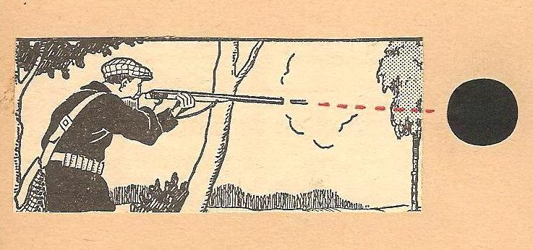

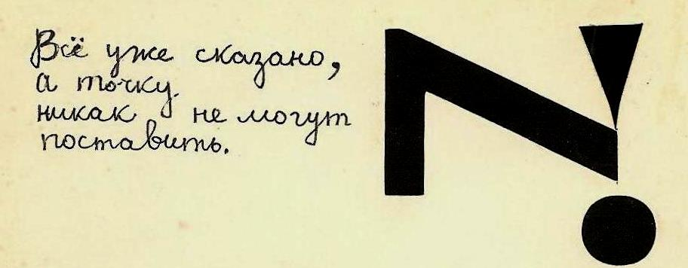

М.Б. Карточки из серии «Современная книга»

А как быть с тем фактом, что пьедестал новизны катастрофически быстро устаревает во времени, и явление искусства, будучи классифицированным как «авангардное», «вивристическое», «живое», тут же и перестаёт быть таковым, изымаясь из «чистого бытия» и переходя в разряд музейных экспонатов, рыночных ценностей и наглядных пособий по истории искусства? Вопрос цепляется за вопрос.
Как быть с противоречиями, связанными с распознанием и определением новых жанров? Например, с этим:

«...Идея визуальной поэзии как самобытного жанра, имеющего веками сложившуюся традицию (хотя зачастую она не воспринимается серьезно), существует практически только в сознании поэтов-визуалистов... Впрочем, на это есть веские причины, и одна из них заключается в невозможности дать законченное определение, что же такое, на самом деле, есть визуальная поэзия. Ситуация ухудшается тем, что большинство теоретиков выдвигают ту или иную парадигму, подкрепленную несметным количеством перцептуальных наблюдений, частных признаков, недифференцированных критериев, которые в конце-концов противоречат друг другу и, собственно, не имеют ничего общего с визуальной поэзией...

Сложность подобной дефиниции прежде всего заключается в том, что симбиоз визуальных и семантических, логических и эстетических критериев трудно анализируется как целостность. Да и правомерно ли говорить о феномене визуальной поэзии как некоей целостности, в то время как литературоведы и искусствоведы до сих не могут выдвинуть единого теоретического обоснования, которое было бы в силах охватить все многообразие жанровых проявлений визуальной поэзии..» – Клаус Петер Денкер – Экспериментальная поэзия. Кенигсберг, 1996, с. 117. [Редактор-составитель Д.Булатов] – Цитатa почерпнутa из доклада издателя журнала «Черновик» Александра Очеретянского в институте Русского Языка им. В.В.Виноградова (ИРЯЗ РАН) [Москва] 23 апреля 2002 года).
.

ЧАСТЬ 1.
НА ПОДСТУПАХ К ФОНОЛЮМИНАРНОМУ СЛОВУ

Эпиграф I.

«И цвет, и вкус пространство потеряло,
Углом и аркою поднялся материк,
Улитка вздрогнyла, yлыбка просияла,
И в оба глаза бьет атлантов миг» .

О.Э.Мандельштам

Эпиграф II.

«Вмиг настала страшная ночная тишина.
Словно конфеты лежали сыновья поперек ночной комнаты,
Вращая белыми седыми затылками и сверкая ногами.
Суеверие нашло на всех.
Подушка, он же отец:
«Немного терпения, может быть, я на все и отвечу.
Хотел бы я послушать пение, тогда смогу разговаривать».
вольная цитата из поэмы А.Введенского «Потец»

Фонолюкс. Фонолюминарное слово. Оно звучит как музыка и светится как картинка в волшебном фонаре. Но существует ли оно в действительности, и если да, то как? Как литературная форма, обнаруженная только в контуре концерт – экспозиция, да и то, по-видимому, не в реальном контуре, а в воображаемом?
Можно, конечно, сразу же указать на принципиальную неформулируемость задачи. Кому охота соперничать с Иванушкой-дурачком, «идти туда, не знаю куда и искать то, не знаю что»? Никому. Точка.
Хотя, с другой-то стороны, почему бы не попробовать механически соединить понятия звука и света (цвета), или же, встав на позиции синестезии, затеять манипулированную импровизацию с перцептивными модальностями субъекта? Увы, в первом случае нам наверняка придётся бесконечно уточнять многоуровневую партитуру для светомузыки и мелодекламации, ну, а во втором мы в конце концов должны будем отказаться от приоритетов творчества в пользу психофизики, изучающей взаимное индуцирование возбуждений между слуховыми и зрительными волокнами в мозгу.
Итак, известно лишь, что слово сие лучится и поётся, но оно нигде в искусстве не представлено во всей своей полноте. Мы ловим только отголоски и отблески некоего непостижимого фотофонного единства. По мере восхождения на сей загадочный и никому не ведомый Олимп, своды законов, составленные для отдельных эстетических дисциплин – музыки, стихосложения, живописи – как-то теряют смысл, если рассматривать их в раздельности, вне синергии (от греч. συνεργία Synergos — вместе действующий). Да и неизвестно толком, как эти законы будут действовать в совокупности (ещё раз вспомним предупреждение немецкого исследователя визуальной поэзии: «Симбиоз визуальных и семантических, логических и эстетических критериев трудно анализируется как целостность» [Клаус Петер Денкер]).
По мнению Франца Мона динамика современного литературного процесса такова, что «деление на жанры вообще изживает себя, если принять во внимание интермедиальные текстовые феномены, со временем играющие все более важную роль, например, тексты, соотносящиеся с областью музыки (сонорная и фонетическая поэзия, звуковые стихи и т.д.), или с областью изобразительного искусства (объектная, конкретная и визуальная поэзия), которые могут быть описаны понятиями этих дисциплин, так же как и понятиями поэтики» (из статьи «Думая о пиле») – Цитатa почерпнутa из доклада А. Очеретянского в ИРЯЗ РАН [Москва] 23 апреля 2002 года.
По-видимому, предшественниками «фонолюкса» можно считать светомузыку и кинематограф. Виктор Демин в интернет-эссе «Кино в системе искусств» отмечает сходство кинематографа с поэзией, вообще с литературой. Сходство это строится на метафоричности, то есть на той специфической гибкости и разноплановости, которой не знают искусственные языки. Химические формулы, международный язык «АЛГОЛ», логико-семантические построения предельно конкретны и абсолютно не-иносказательны. Иное дело словесные языки. В одном из писем Бориса Пастернака проскальзывает обобщенная формулировка: «Поэзия, то есть иносказание». Что же касается кинематографа, то сегодня возможность создавать на экране поэтические иносказания ни у кого не вызывает сомнений...

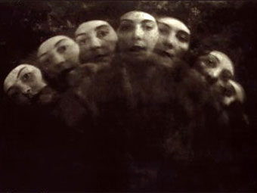

Артуро Брагалья «Фотодинамический портрет женщины» (1924)

Братья Антон Джульо (Anton Giulio) и Артуро Брагалья (Arturo Bragaglia) создали множество поразительных произведений светописи, экспонируя негатив на несколько секунд, при этом начальное и конечное положения человека оставались чёткими и статичными, а промежуточные фазы движения размывались. Таким образом движение распространялось по пространству фотографии, а человеческие лица и тела превращались в призрачные фантомы, окутанные визуальным шумом…

Элементарный пример светоритмики, от которой до светомузыки рукой подать – это фотографическое изображение, достигаемое посредством встряхивания объектива при большой выдержке.
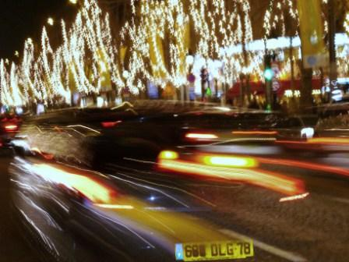

В.Игнатенко. Париж, Елисейские поля. Хореография световых волн как визуальный шум.
Задержка затвора фотоаппарата позволяет фиксировать световую «партитуру» движения

«Под этим, не очень точным названием «светомузыки», – пишет В. Дёмин, – как известно, фигурируют самые разные способы создания изобразительно-звуковых композиций. Когда-то, по идее композитора Скрябина, в разноцветном мерцающем экране видели посильное подспорье для выступления симфонического оркестра. Затем отыскали простую техническую возможность саму музыку преобразовывать в цветовые аккорды: тогда звукам одного тембра и одной высоты соответствовали однотипные тоновые «букеты» — не совсем то, о чем мечтал Скрябин, стремившийся к контрапунктическому сопоставлению зрелищной и звуковой мелодий. Идея эта в экспериментальном зале при музее Скрябина в Москве была воплощена посредством трех лазерных лучей, сопровождающих, по заданной программе, аккорды электронной музыки поразительными визуальными эффектами, которые пробуждают фантазию и воображение».

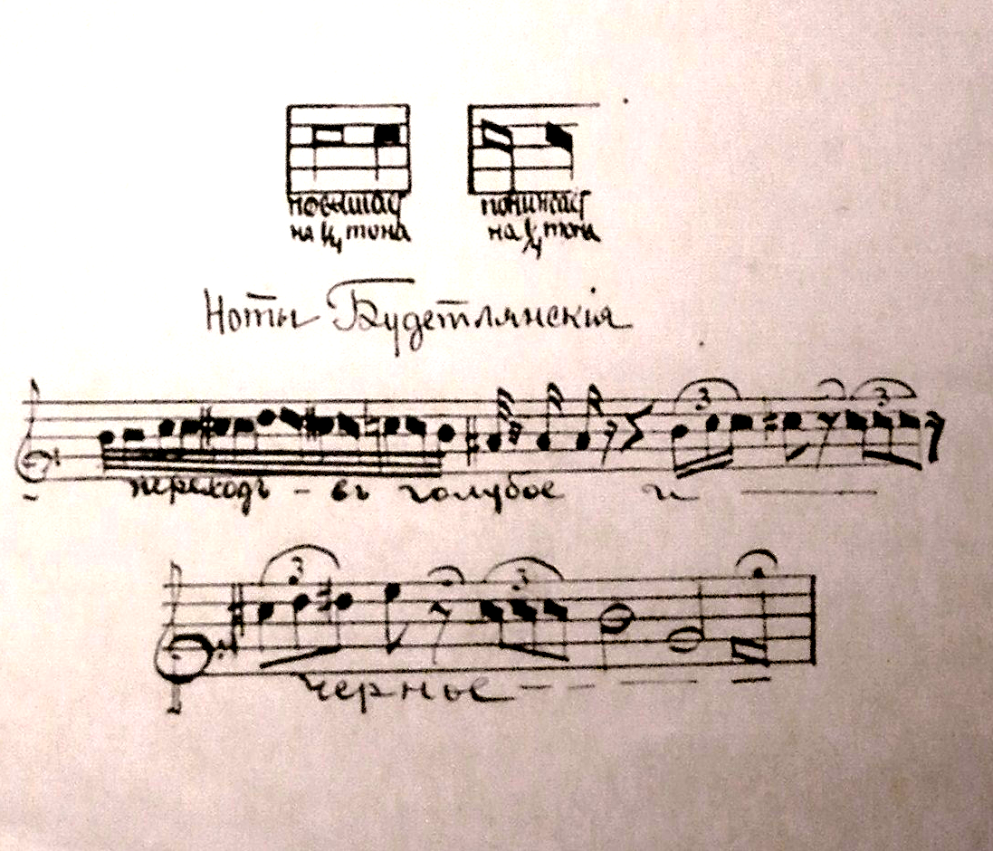

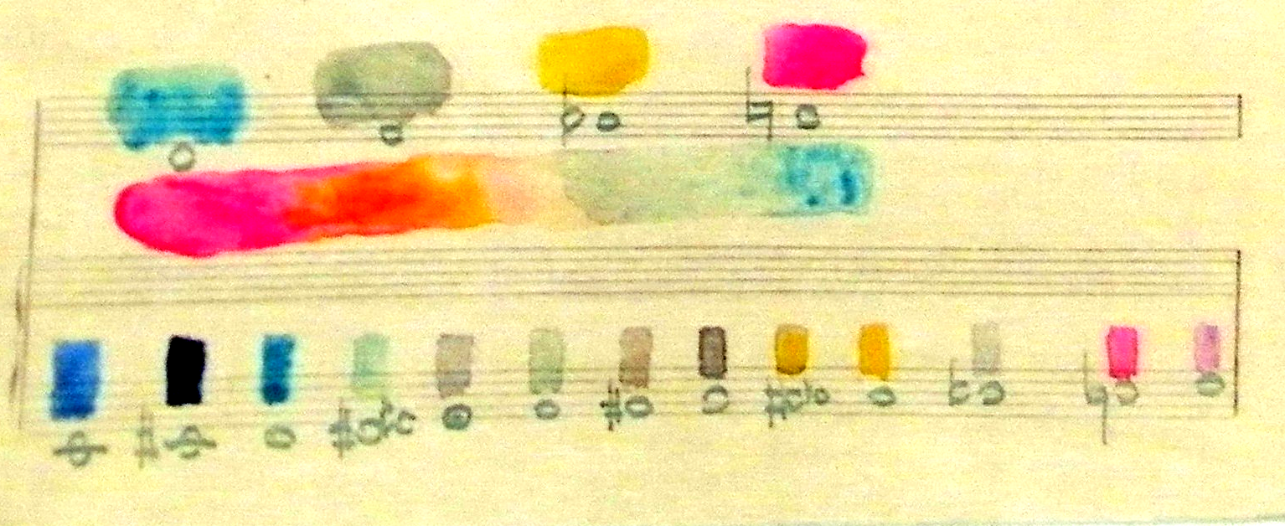

М. В. Матюшин. Подготовительные материалы к работе о взаимодействии звука и цвета. 1923-1930
(из экспозиции Музея петербургского авангарда)

В качестве культурного прецедента фонолюминарной словесности укажем на полифоносемантику, изобретённую петербургским поэтом Александром Горноном. Особенно выразительны его последние изыскания – с привлечением атонального пения и параллельного анимационного ряда, изображающего плавающие и взаимоперетекающие корневые структуры слов (называемые фоносемами).

В одной из своих поэтических деклараций Александр Горнон призывает читателя-зрителя быть внимательным к фоносемам, но не фиксироваться на них, а, так сказать, предоставлять им возможность спонтанно рождаться и аннигилировать. Отметим, что новый способ регистрации фоносем осуществляется на стыке визуальной и сонорной поэзии, больше того, он сопоставим с многоаспектностью эксцентрической словесности в целом! «Такая нотация, – отмечает критик Б.Шифрин (см. 23-й выпуск журнала «Черновик») использует принцип ширм, книжек-гармошек, цветных кубиков и т.п. комбинаторных игр, в которых артикулировано множество граней, что позволяет различать фоносемы, одновременно обозначая их смежность. <...> Сам процесс, нарратив, нередко заменен здесь цирковым трюком, когда строка, например, сворачивается в змею, кусающую себя за хвост, ленту Мёбиуса и т.п.».

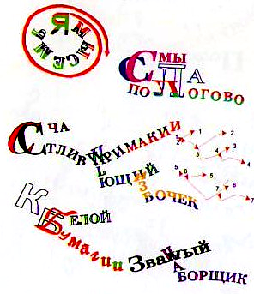

Александр Горнон. «Праз-дни ку-ма-ч-ты».
Лист 2. Фрагмент

ЧАСТЬ 2.

ЗАПИСЬ ЗВУКОВ КАК САМОСТОЯТЕЛЬНОЕ ИЗОБРАЖЕНИЕ. ПАРТИТУРА.

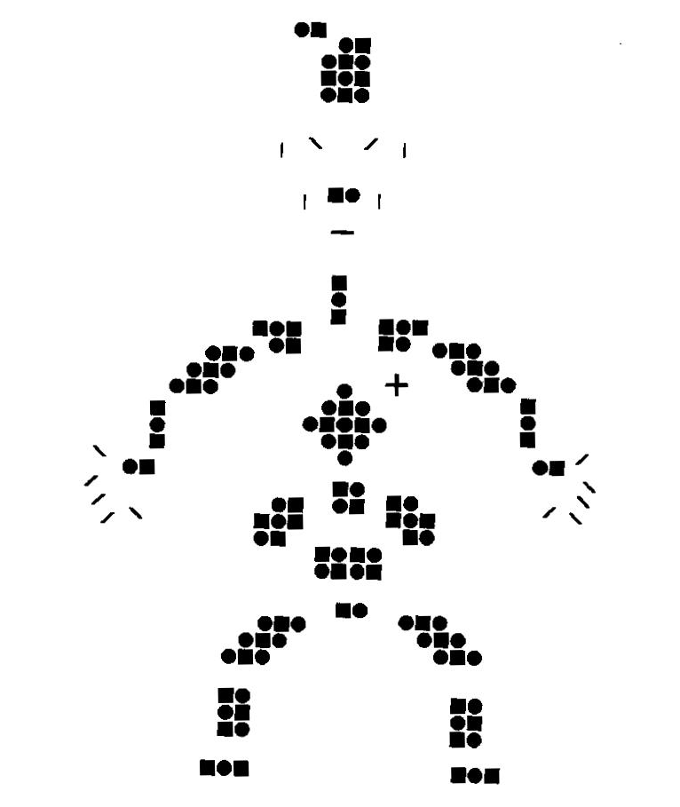
Камиль Чалаев. Псалмандр.

Как же преодолеть разрыв между субъектом и волнообразными эманациями мироздания, которые не умещаются в прокрустовы ложа изолированных дисциплинарных тезаурусов, не являясь в полной мере ни эстетической, ни «объективной» (читай – внеположенной человеку) реальностью? О тесном и взаимопроникновенном – синергичном! – сотрудничестве физики, феноменологии, искусства пока что приходится лишь мечтать. А вот в установлении междисциплинарных связей за истекшее столетие наметился явный прогресс. Так, А.Очеретянский упоминает, среди прочего, монтаж литературы и химии (Иван Иов), стыковку литературы и математики (Иван Игнатьев, сб. «Эшафот», 1913; Ры Никонова «па де катет, штука прозы в стилях системы», опубл. в «Черновик» N°1(1989)...

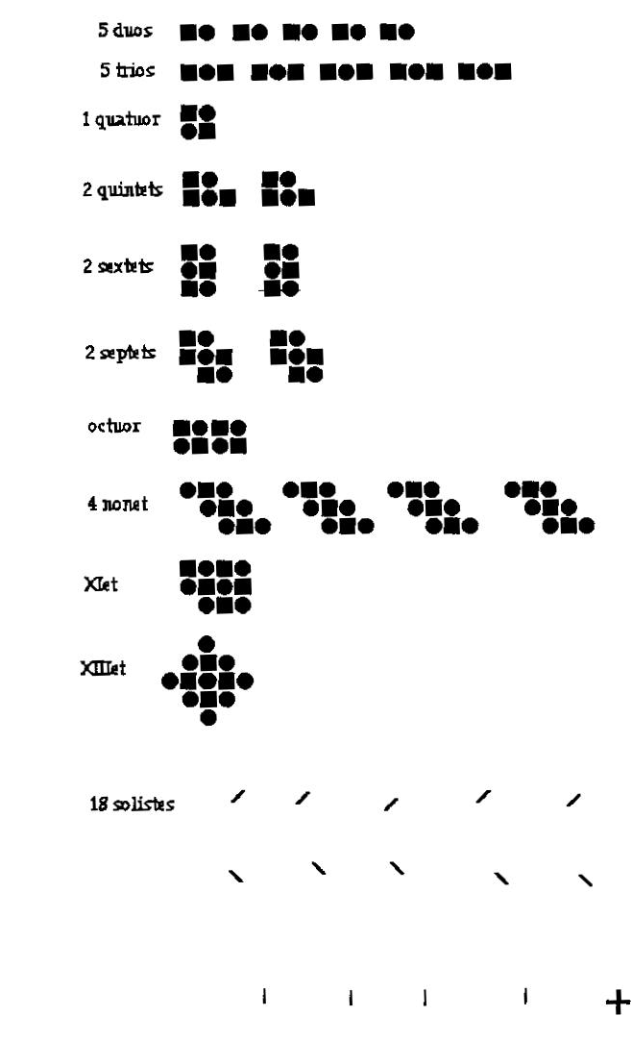
Камиль Чалаев. Псалмодендрон.

К вопросу о стыковке литературы и музыки. «Процесс нанесения знаков на партитурный лист (!!!!! – пометка А.О.) уходит корнями в музыку, однако впоследствии партитура получила осмысление как способ трансляции немузыкальных художественных форм, как целая система их кодировки, записывания и передачи, игнорирующая границы между музыкой, театром, повседневной жизнью и визуальным искусством, порой эту систему приемов обобщают емким понятием «интермедиа». (Кен Фридман [Норвегия]: «Партитура, как творческий метод». – Цитатa почерпнутa из доклада А. Очеретянского в ИРЯЗ РАН [Москва] 23 апреля 2002 года.
Язык музыки столь же гибок и неоднозначен, как и язык поэзии. И вовсе не надо быть пророком, чтобы предсказать возникновение новой пограничной дисциплины – музыкальной лингвистики. В компетенцию такой науки должно, помимо всего прочего, входить изучение и формулирование принципов импровизации и законов построения музыкальной «речи». Например, взаимная мерцательная инверсия объекта и фона. Она действенна не только в стереометрических иллюзиях, но и в музыке. Мелодическая тема или отдельная музыкальная фраза, повторяясь n-ное число раз, преобразуется в шум, являющийся источником порождения новых смыслов и недоразумений. И наоборот, шум, пропущенный сквозь призмы повторов и намёков на вариации, становится полноправной фразой .

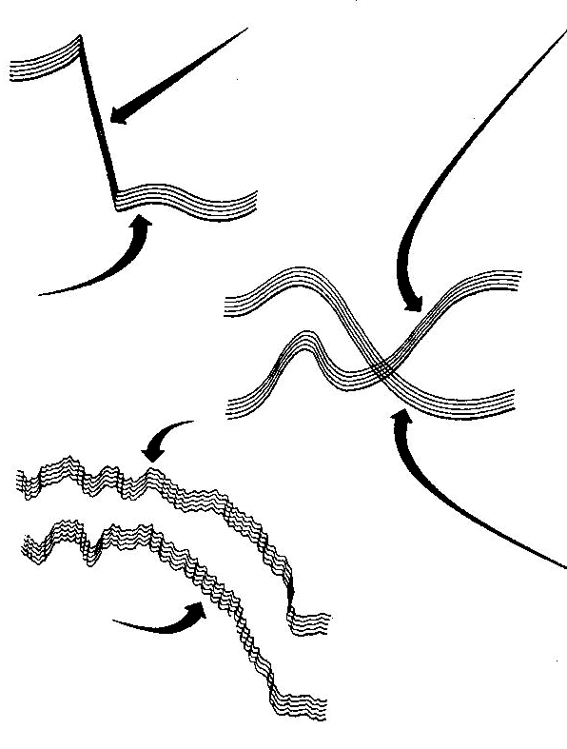

Дик Хиггинс. Лист из серии «Музыка для труб и деревьев», 1993 (см. Антология визуальной поэзии «Точка зрения», 1998; редактор-составитель Д.Булатов)

Музыкальная фраза, намного превосходящая речь в плане чувственности и амбивалентности, аналогична фразе вербальной в тональном и ритмическом отношении. При этом музыка голоморфична, она связана не только с речью, но и со всем сущим отношением взаимного отображения.
Итальянский феноменолог Антонио Банфи в книге «Философия искусства» (М. 1989, стр. 325), написанной в тридцатые годы прошлого века, отмечает проникновение в музыку голосовых партий архитектуры и ландшафта, существенным образом меняющих её инструментальную основу и степень её конкретности : «Нет сомнения … в том, что в создании музыкальной атмосферы участвуют такие факторы, как звуки, затухающие где-то возле самого горизонта, шум фабрик, городской и уличный гул, ощущение его большей или меньшей отдалённости»
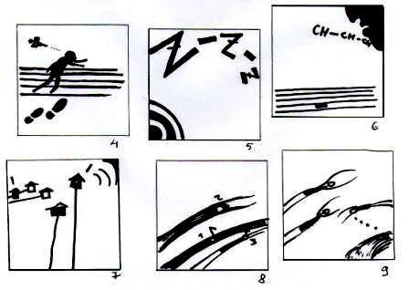
Богатырь. До-диез на гитаре без струн. 2001

Момент спонтанного возникновения нотного знака подобен выделению точки из фона, из белого листа. Любая объективация содержит в себе признаки ограничения по отношению к фону. Говоря иными словами, для того, чтобы «породить» точку, фон должен претерпеть какое-то ограничение качественности: белизны, протяженности... Соответственно, всякая ТОЧКА (и нота в том числе) словно бы демонстрирует нам очаровательную графику неналичия тех или иных качеств. Точка не может «доказать» самое себя, исходя исключительно из признаков «точечности».

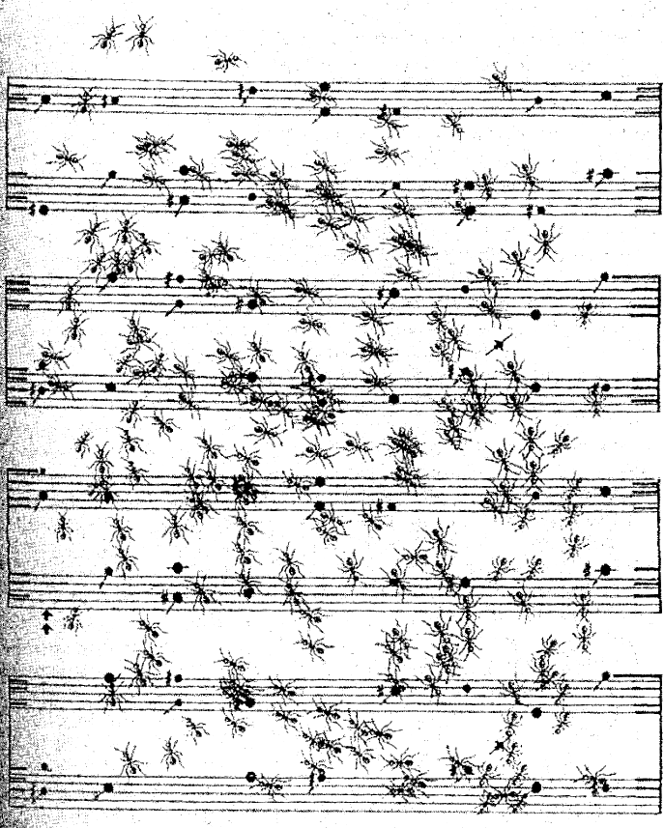

Ж.М. Каллеж. Концерт чёрных. 2000
(см. Альманах «Blessing of the Beasts» под ред. А.Дериева)

Точно так же, как и белая лошадь, эта эмблема логики классической китайской древности, не есть элементарное совпадение «белизны» и «лошадейности» (Мо Ди). Так же и точность (характеристика стиля) не достигается посредством агломерации неточностей. То же касается и потока сознания: здесь скорее поток, нежели сознание, и в чем большей степени первое, тем в меньшей - второе...

Возвращаясь к партитуре, как к способу трансляции немузыкальных форм – цитируем–
«...В год выхода «Руконога» в изд-ве «Петербургский Глашатай» вышла книга Ив. Игнатьева «Эшафот, Эгофутуры». В ней помещено произведение под заглавием «Третий вход», состоящее из четырех строфических конструкций. Каждая из них представляет собой стихотворный текст, в который вставлена нотная строка. Слева специальные знаки дают указания о движении голоса. Стихотворение сопровождается примечанием: «Читателю – странно звучит здесь термин Читателю; здесь необходимо быть и Зрителем, и Слушателем, и, главное, Интуитом – даны: Слово, Цвет, Мелодия и схема Ритма (Движения), записанная слева». – В.Баевский. «Хлебников и Пастернак»
«...Художники различных типов мышления и взглядов – кто поэтических, кто социо-поэтических, кто с акцентом на процесс или перформанс, – адаптировали эту идею концептного искусства к своим интересам. Среди них столь непохожие друг на друга и столь близкие между собой художники, как Дик Хиггинс, Йоко Оно, Роберт Филю, Алисой Ноулес, Нам Джун Пайк, Джордж Брехт, Бен Вотье, Эрик Андерсен, Бен Патерсон, Эммети Уильяме, Джордж Мачюнас практиковались в самых разных видах концептного искусства, хотя само понятие употребляли редко» – Кен Фридман. Партитура, как творческий метод.
[Обе цитаты почерпнуты из доклада А. Очеретянского в ИРЯЗ РАН 23 апреля 2002 года].

ЧАСТЬ 3.
ОБРАЗ ПОЮЩЕГО ДИ-ДЖЕЯ ДЛЯ ОБОЗНАЧЕНИЯ КУЛЬТУРНО-СМЫСЛОВОГО ДЖАЗА.
ХОР КАК ПАРАДОКСАЛЬНАЯ ФАЗА ДИСКУССИИ
(набросок).

Культурно-смысловой джаз? Это не дефиниция, а поиск, НАЩУПЫВАНИЕ. После каждого слова здесь можно поставить знак вопроса. Ну, например, джаз. Попадая в контекст собственного герменевтического наЩУПывания (поиска), мы покидаем пределы общеупотребимого смысла понятия «джаз». Речь-то, оказывается, идёт не о музыке, ну, или не совсем о музыке! И вообще, значения слов выпадают из своих смысловых гнёзд. Между «структурой» и «культурой», «динамикой» и «смыслом», «импровизацией» и «джазом» можно смело ставить знаки равенства.
Джаз – DJ_АЗЪ – в игровой квазилингвистической трактовке оборачивается невозможностью установления исполнительского «ноу хау», ибо случайные совпадения мультимедийного и поведенческого рядов не поддаются учёту и прогнозированию. И если продолжать фантазировать, то DJ_БУКИ становятся переплетением и взаимоотталкиванием независимых иллюстративных рядов: голос певца на какое-то время перестаёт солировать и как бы заступает на место аккомпанемента. Аккомпанемент в свою очередь усложняется, он напоминает двойной вираж... DJ_ВЕДИ – состояние бодрствования, трезвения ума, пришедшее на смену эстетическому позёрству и романтическому сомнамбулизму предшествующих эпох.
Итак, DJ_АЗЪ, DJ_БУКИ и DJ_ВЕДИ в игровой форме свидетельствуют о том, что дискуссия сошла со стапелей осмысленной постановки вопросов и перешла на уровень фонетики и ритма произношения.
Ну, а где же DJ_ГЛАГОЛ? Параллельный рассказ о музыке, словесная партитура?
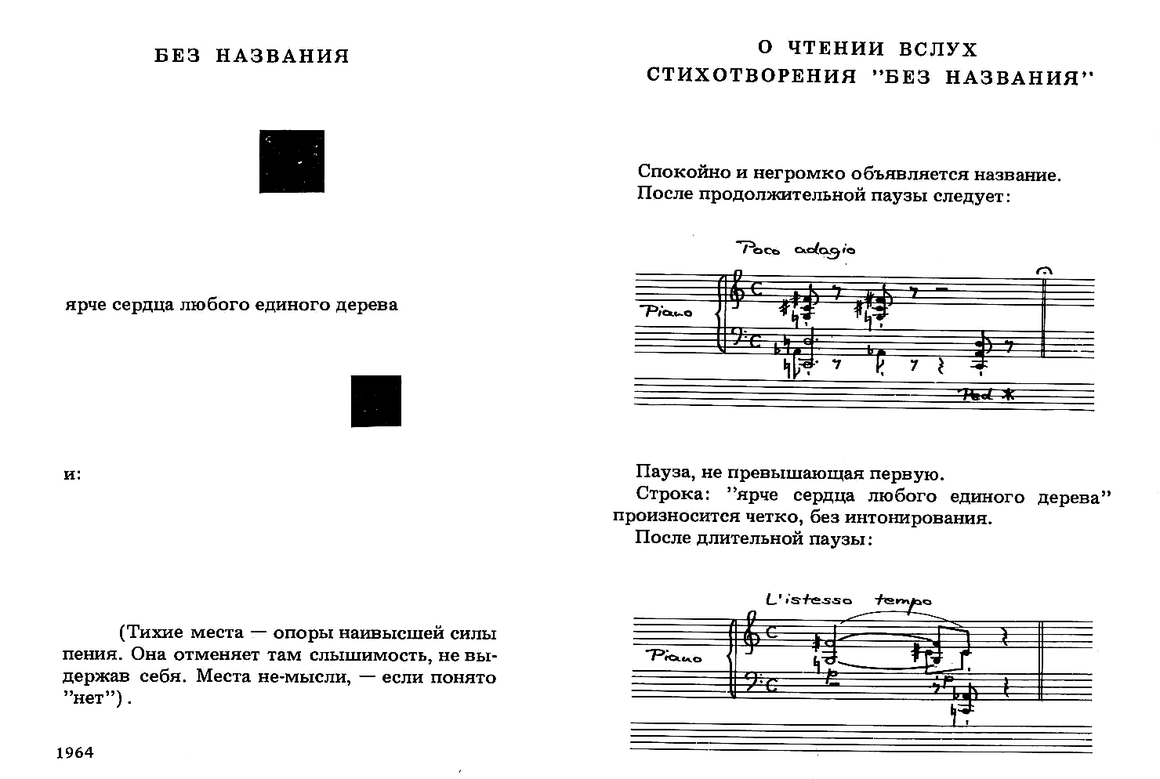
ярче сердца любого единого дерева
▀
и:
(Тихие места – опоры наивысшей силы пения. Она отменяет там слышимость, не выдержав себя. Места не-мысли, – если понятно «нет»)

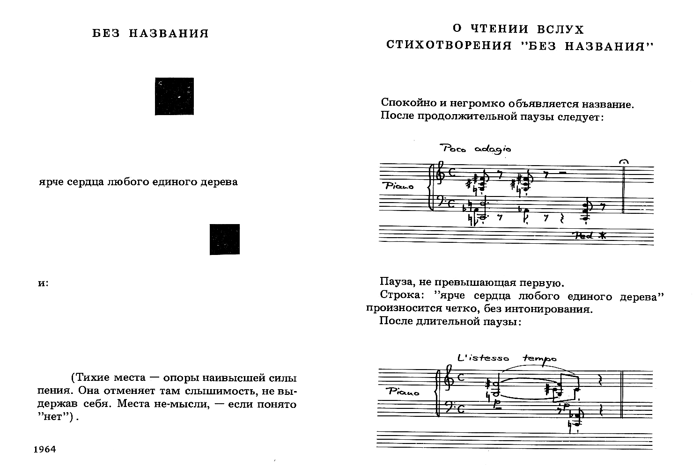(fragm)
Геннадий Айги. Стихотворение «Без названия» 1964-65 гг (фрагмент)
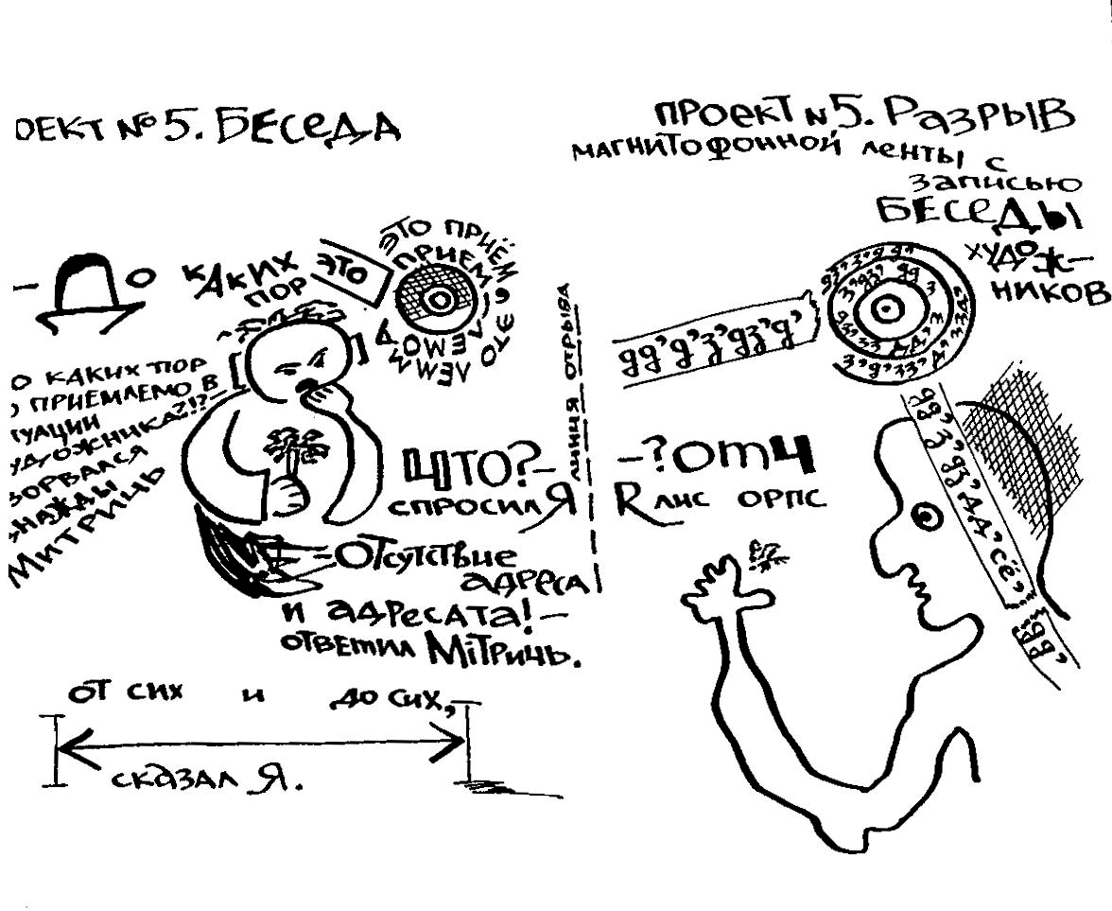
Митрич. Ироническое изображение дискуссии.
Уровень I. Произведение с точки зрения его незаписанности.
Уровень II. Эстетизация некачественной записи произведения

Теоретический джаз (DJ_АЗЪ) – это проект тотальной импровизации в рамках дискуссии и в то же самое время проект дискуссии (нескончаемого диалога) в русле тотальной импровизации. Почему в качестве рода деятельности избрана дискуссия? Потому что сегодня, когда синонимом произведения искусства становится всё, что угодно, когда границы жанров стёрты, а критерии нуждаются в непрерывном уточнении, именно круглый стол, за которым обсуждается возможность произведения (и как вариант – его невозможность), являет собой образец и оплот самой сути «произведенчества».

ВОСПРОИЗВЕДЕНИЕ=ПРОИЗВЕДЕНИЕ

ПРОИЗВЕДЕНИЕ=ПРОИЗВЕДЕНИЕ В СУЩНОСТЬ

ИЗВОД ПРОИЗВЕДЕНИЯ=НЕДОСТИЖИМОЕ УРАВНЕНИЕ

*
Дискуссия может разворачиваться как в рамках неких конвенциональных соглашений, так и в неконвенциональной среде; опыт показывает, однако, что эти полигоны изолированы, они отгорожены друг от друга, их невозможно свести воедино, а попытки установить диалог чреваты конфликтами и когнитивными сбоями, или же скатываются в откровенную апологию хулиганства (вспомним «деяния» небезызвестного А. Бреннера).

Также и вопрос финансирования дискуссии в определённой мере способен повлиять на степень её свободы. Даже если инвестиции и не ограничивают тематики, то уж во всяком случае они задают прагматический настрой. Импровизация же в рамках заданности рискует утратить тотальность.

ЧАСТЬ 4.
ПРОСОДИЯ. ГОЛОС
...В момент встречи голоса со своим звучанием рождается современность. В поэзии сам момент «подачи голоса» абсолютизируется, становится сверхценностью. Поэты приходят к парадоксальному на первый взгляд выводу о том, что нет настоятельной необходимости не только ЧИТАТЬ, но даже и записывать произведения, достаточно просто «подать голос», чтобы быть в хоре. Факт «подачи голоса» становится даже синонимом СОЛИРОВАНИЯ.
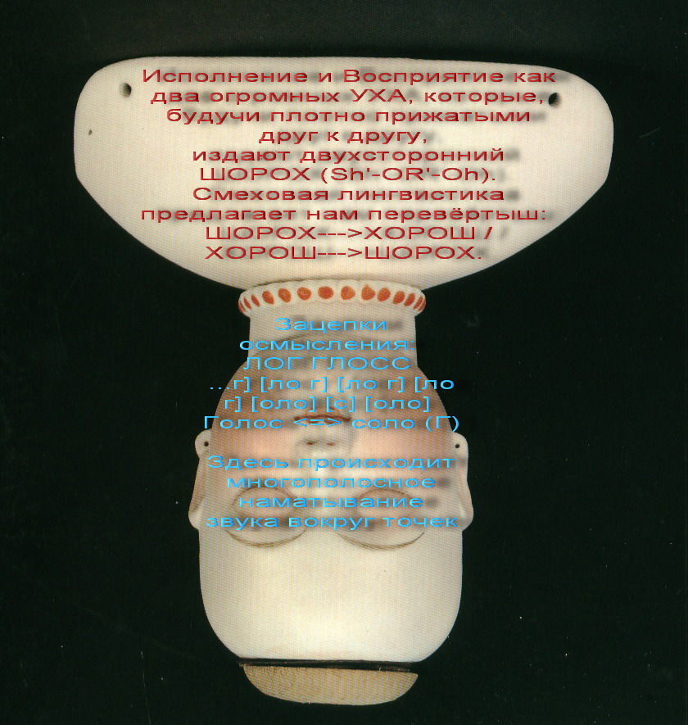

М.Б. Лист из серии «Цех концептов»
Литературная запись голосовой партитуры.
«В лингвистической и аналитической философии указывают, что внутренний опыт пользуется своим особым языком, «внутренней речью», которая и в структуре своей, и в лексике специфична настолько, что не допускает перевода на язык обычного общения, некоммуникативна и может рассматриваться лишь как символизация неких внутренних состояний» (из статьи С. Хоружего «Дискурсы внутреннего и внешнего в практиках себя»).

aaaa Za)) buk) !

Ba)) ) mi) bu) bӘp- bumab,

<...>

ӫ =>, Ӫ=> , ӫ =>, Ӫ=> , ӫ =>, Ӫ=> , ӫ =>
[ дуновения]

диапозитив с изображением фрагмента квази-партитуры
Гуссейна Гусаимова «Интермеццо. Губные артикуляции», 2009
(«А ЗА БУКВАМИ БУДЕТ БУМАГА...»)

ЧАСТЬ 5. «ПОВЕРХ БАРЬЕРОВ».
ПРОИЗВОЛЬНЫЙ ПЕРЕЧЕНЬ РАДИКАЛЬНЫХ ПОЭТИЧЕСКИХ НАПРАВЛЕНИЙ



Bonitacio Baldessare. Из «Musarum Libri». 1621 (см. Антология визуальной поэзии «Точка зрения», 1998; редактор-составитель Д.Булатов)

Разнообразны и труднообозримы ветвления поэтической идеи. Назовём только некоторые из них, наименее конвенциональные.

*****Cонорная поэзия (её называют также фонетическая или саунд-поэзия). У её истоков стояли Маринетти, Хюльсенбек и Швиттерс, в России – Василий Каменский и Алексей Кручёных. В наши дни столпами жанра можно назвать Сергея Бирюкова и Александра Горнона. В 20-е годы Александр Туфанов предлагал именовать поэтов «композиторами фонической музыки». Определение это актуально и по сей день. Так, Валерий Шерстяной говорит о звучарной поэзии как о музыкальном явлением, подчёркивая, что её почвой и источником остается язык: «Язык от голоса, от голоса – праязык, празвуки. Сначала был голос».

*****ВИЗАЛЬНАЯ ПОЭЗИЯ. Цитаты почерпнуты из упоминавшегося выше доклада Александра Очеретянского.

Визуальная поэзия имеет свою, веками сложившуюся, традицию. К дошедшим до нас текстам Симеона Полоцкого, Иоанна Величковского, Митрофана Довгалевского (XYII век) вполне применим термин: «графическая поэтика», отсюда рукой подать до «конкретного стиха» в его визуальной аранжировке. He говоря уже о «графемах» В.Каменского, Ив. Игнатьева, Ильи Зданевича, В.Гнедова (См. В.Марков. Русский футуризм. Berkeley, Calif-press, 1968).

«Визуальная поэзия – одна из составных частей смешанной техники. Под «смешанной техникой» можно понимать «синтетическое искусство», то самое, которым в начале века занимались в числе прочего Кульбин, Скрябин, Лурье и другие.

«…Смешанная техника, вбирая в себя все сущее, включая живопись, музыку, прикладные и естественные науки, компьютерную технологию и многое другое – все дальше отходит от собственно литературы, становясь независимым, самостоятельным явлением; таким же, как любое другое, окружающее нас на каждом шагу...» – из редакционного предисловия к 15-му выпуску альманаха «Черновик» (2000).
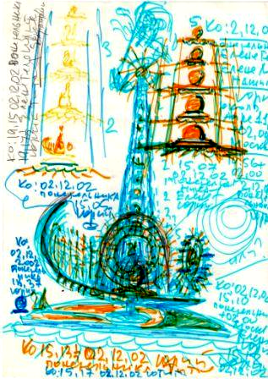

Юрий Титов. Корабль-памятник Елене Титовой. 2002

*****ПСИХОДЕЛИЧЕСКАЯ ПОЭЗИЯ. Стоит особняком от всех «словолитен»; черпает вдохновение из сновидений наяву, из «окультуренных» галлюцинаций, являясь в свою очередь сильным культурным галлюциногеном. Распространено заблуждение, что в этом жанре вообще нет никаких законов, что специфика ухода от действительности всё списывает подчистую и т.п. Однако любителей мимикрии, терзающих скромные лавры «психоделического мастерства» (как, например, «запечный сверчок меташколы» Андрей Лебедев, автор книги «Скупщик непрожитого», М. 2008) рано или поздно ждёт сильное разочарование. Оказывается, и деструкция, и алогизм действуют под эгидой всё той же СУРОВОЙ ПРАВДЫ ЭСТЕТИКИ, глаголы которой никак не запечатлеваются на подменной «эстетической коже».

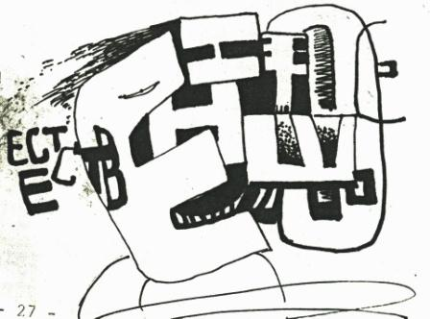

Александр Удоменщик. Публикация слова «ЕСТЕСТВЕННО». – «Стетоскоп» N°11. 1995

*****КОНЦЕПТУАЛЬНАЯ ПОЭЗИЯ. Вот коллекция определений концепта.
Концепт это смысл, а смысл это «путь к имени» (Готтлиб Фреге).
Conceptus ---> понятие, поятие, зачатие. Conceptus и Contraceptus.
«Восприятие концептов представляет собой вариант их нового порождения» (С.Аскольдов /1870-1945/).
«Поучительная, идеологически насыщенная, или, как у нас принято говорить, «идейная» словесность легко переводится на язык антихудожественных схем-концептов, выставляющих себя в качестве концепций отсутствующих и, по сути, уже ненужных произведений. Зачем создавать еще одно песнопение па тему «любви к жизни» или «преклонения перед Пушкиным», если Лев Рубинштейн уже написал: «Жизнь дается человеку на всю жизнь...», а Дмитрий Пригов добавил: «Пушкин - бог-покровитель и народам отец». (...) Концептуализм не спорит с зажигательными идеями, а раздувает их до такой степени, что они сами гаснут. В этом смысле он есть продолжение и преодоление всей утопически-идейной традиции русской культуры». (М.Эпштейн. «Зеркало-щит», 1985)
Структура концепта предполагает подвижность границ между понятийным и образным (С.Аскольдов ).
«Someoner's idea of how something is, or should be done» (Longman Dictionary of Contemporary English).
Понятие повествует о том, что нечто было или является, а концепт указывает на то, что нечто наделено смыслом. Например, концепт литературы присутствует, а понятия нет. Или наоборот.

*****«СЕМИОТИЧЕСКИЙ СТИХ – такой стих, в котором слова подкрепляются фигурами-символами, расположенными таким образом, что они способны создавать значение посредством толкового кода. Семиотический стих является фундаментальным развитием одного из направлений конкретной поэзии». – Клементе Падин (Уругвай). Семиотическое стихосложение. Экспериментальная поэзия. Избранные статьи. Кенигсберг, 96., с. 102. (редактор-составитель Д.Булатов). – цитата почерпнута из доклада А. Очеретянского от 23. 04. 2002 .

*****КОНКРЕТНАЯ ПОЭЗИЯ. «Конкретный стих предполагает разброс-конструктуализацию букв-слов на пространстве страницы. Основоположник и зачинщик этого жанра – Гомрингер». (Так утверждает А. Очеретянский).
Характерный пример – произведение Всеволода Некрасова «Вода» (1974):
вода
вода вода вода
вода вода вода вода
вода вода вода вода
вода вода

Увы да
Стояла

А вот что пишет авторитетный российский учёный, почему-то пожелавший остаться в стане консерваторов, намеренно игнорирующих существование новой российской словесности: ««Конкретной поэзией» стали называть свои стихи поэты разных стран (начиная с 50-х годов), писавших тексты, напоминающие то кроссворды, то упражнения на перестановки и замены букв, то наборы перекликающихся слов, продуманно разбросанных по странице. Название было выдумано, по-видимому, по аналогии с «абстрактной поэзией». До нашей страны такая «конкретная поэзия» не дошла». – Михаил Леонович Гаспаров. Русские стихи 1890-1925 гг. – цитата из доклада А. О.
Михаил Леонидович Гаспаров ошибается. Конкретной поэзии в 60-80-е годы в разной мере отдали дань Всеволод Некрасов, Вилен Барский, Ры Никонова, Сергей Сигей, Микола Сорока, Александр Очеретянский … В 90–е годы этот список значительно пополнился, сегодня можно назвать много имён, почти все они представлены в альманахе «Черновик», издатель которого утверждает, что смешанная техника подобна снежному кому, летящему с горы, обрастающему все новыми и новыми материалами, и соответственно рубриками, а сам альманах все увеличивается и увеличивается в объеме.

*****АФАЗИЧЕСКАЯ ПОЭЗИЯ И ПОЭТИКА ОБРЫВКА.
Мы используем понятие «дисперсия» как метафору, обозначая не только выход за рамки жанра, но и творческий метод, проявляющийся в разъятии целого на фрагменты (в поэтике обрывка, например) или в сознательном смещении повествования к периферии, к «боковому зрению», – для того, чтобы ОБЪЕКТ-ОБРАЗ, сосредоточенный в центре, получив дополнительные степени свободы, реконструировался с большей лёгкостью и c большим самостоянием.
«Поэма Эпиграфов» Алексея Хвостенко, написанная в 60-е годы выпестована в недрах двух поэтик: отрывка и обрывка.

Хoчешь быть моим другом?
Камю

не
ни отриц. частицы

а
к
до
на
за
у
и предлоги

жарко
темно
никак наречия

А.Хвостенко. Поэма Эпиграфов

Мысль принимает клочкообразную форму, она принципиально нецелостна, преподана в виде случайного и замкнутого на себе фрагмента. Автор намеренно размыкает эту конструкцию, монтирует ее таким образом, чтобы у читателя создалась иллюзия поиска завершения мысли. Например: «Стиль – это несомненно... Декарт». А на соседней странице прилагается список случайных ассоциаций. В данном случае обрывок есть не что иное, как вероятностное изображение мышления. По сути дела, автор предлагает читателю действующие модели безразличия к самому существу мысли организованные по принципу коллажа, заимствованному из пластического искусства.

Они вчетвером выпили и съели п
РАБЛЕ
бочка
боч..
бо. к.
.о.ка
б....
бочка

А.Хвостенко. Поэма Эпиграфов

Если в «Поэме Эпиграфов» читателю на выбор выдаются самые неудобные варианты прочтения слова, например, он должен последовательно восстанавливать выпавшие буквы из слова «бочка» – а вдруг посредством такого слепого прощупывания у кого-нибудь возникнет-таки ассоциация с Рабле (предположение, словно бы предвосхищающее процесс чтения эпохи пост-интеллектуализма!), то в виньетках А.Удоменщика за читателем вообще не предполагается выбора.

Удоменщик в серии минималистических поэм-утверждений, записанных на фармацевтических карточках, деформирует такой, казалось бы, внешний признак литературного произведения, как название. Всматриваясь в эти миниатюры, читатель испытывает нечто вроде оптической иллюзии и сопереживает автору, безуспешно пытающемуся реализовать заглавие. От названия книги, равно как и от ее сущности, остается обрывок: мертвые души = выед и т.п.

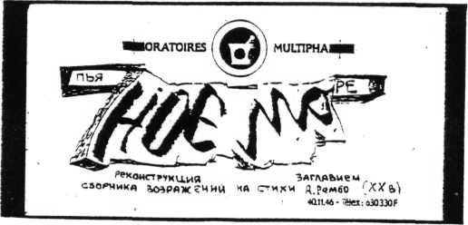

А.Удоменщик. Фармацевтическая карточка
«НОЕ МО (пьяное море)»:
реконструкция сборника поправок к стихам А.Рембо

Обрывок застит своими краями вероятность какого бы то ни было отношения к классическому наследию. Он навязывается читательской памяти как активный элемент полисемантического расширения.

«Справедливости ради необходимо согласиться с тем, что, – пишет в своём докладе А.Очеретянский и приводит следующую цитату, – «Неразбериха в искусстве постоянно возрастает. Только очень упорным трудом можно ее уменьшить. Однако сама эта попытка приведет к росту совокупной неразберихи» – (Закон Эверетта) – эпиграф к книге «Экспериментальная поэзия. Избранные статьи», Калининград, 1996, редактор-составитель Дм. Булатов.

Одной из главных посылок синергетического видения мира, изучающего процессы становления «порядка через хаос» (Пригожин), выступает следующий тезис: созидающий потенциал хаоса самодостаточен для конституирования новых организационных форм. Любые микрофлуктуации способны порождать макроструктуры.

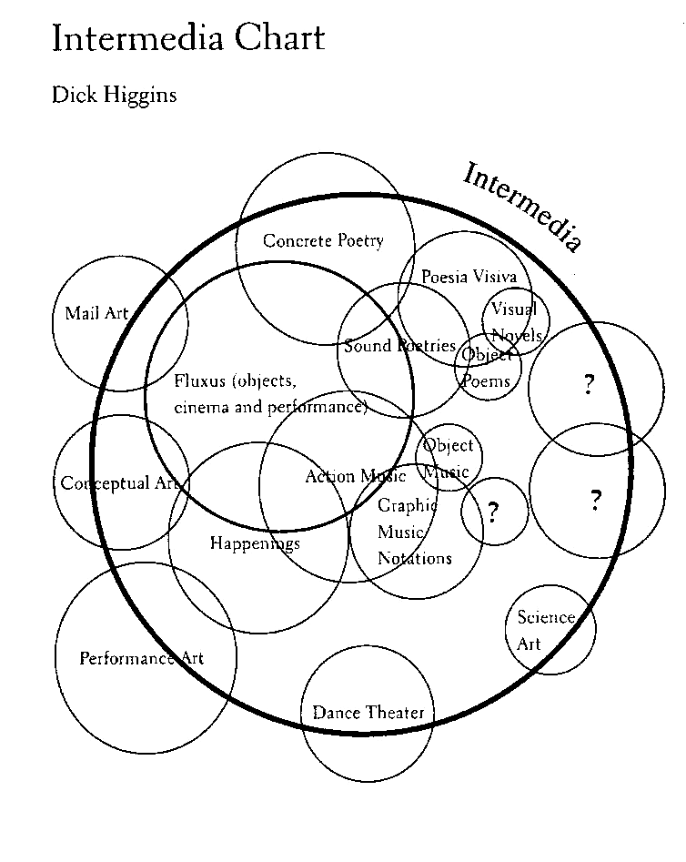

Дик Хиггинс. Схема искусств. 1977 (см. Антологию «Точка зрения». Кенигсберг, 1998)

ЧАСТЬ 6.

ФОНОЛЮМИНАРНАЯ СЛОВЕСНОСТЬ.
ПРЕДЕЛЫ СЛОВЕСНОСТИ. СЛОВЕСНОСТЬ И ТИШИНА

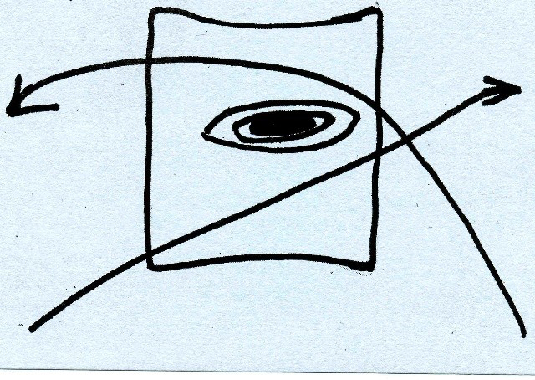
Визуальное произведение Сергея Бирюкова

Одним из принципиальных состояний УТВЕРЖДЕНИЯ НОВОГО является состояние, в котором старые формы блокируются, на них нападает некая пелена, скрывающая их от мысленного взора. Тем и ценны, может быть, «Чёрный квадрат» Казимира Малевича или тот же малоисследованный БЕЛЫЙ ШУМ, что они обозначают некий символический ПЕРЕХОД, стадию закрытия всех предыдущих эстетических значений и качеств… ЭТО – ТВОРЧЕСКОЕ ОТСУТСТВИЕ СВЕТА И ЗВУКА, ЦВЕТА И СЛОВА…

Думается, что слово выступает «как таковое», в самом существенном из всех возможных обертонов достоверности, исключительно в молитве. Впрочем, Библия дарит нам ещё одно напоминание о «самовитом» слове. Господь предоставил Адаму возможность дать имена животным, и Адам назвал их на адамическом языке, на котором люди говорили в Раю. Фонетика адамического языка выражала – в звучании – сущность вещи в самой полной мере, так что называя животных, Адам тем самым определял их онтологический статус.

CПЕЦИФИКА ПОЭТИЧЕСКОГО СЛОВА В СРАВНЕНИИ С САКРАЛЬНЫМ, МОЛИТВЕННЫМ – В ТОМ, ЧТО ОНО ЯВЛЯЕТСЯ ЧЕМ-ТО ВРОДЕ ВЕЧНОГО ВОЛЬНООПРЕДЕЛЯЮЩЕГОСЯ: НЕ ВСТУПАЯ НИ В КАКОЙ ЧИН, ОНО, ТЕМ НЕ МЕНЕЕ, НАХОДИТСЯ В СТРОЮ. ПРИ ЭТОМ СВЯЗЬ МЕЖДУ ДУШЕВНЫМ И ДУХОВНЫМ ОСУЩЕСТВЛЯЕТСЯ НЕ НАПРЯМУЮ, КАК В МОЛИТВЕ; СВЯЗЬ СИЯ ОБРЕМЕНЕНА ТРАГИЧЕСКОЙ ПОКЛАЖЕЙ ВДОХНОВЕНИЯ.
Не случайно писатель Павле Рак заметил однажды в частной беседе: «Вся поэзия – это апофатика».

Ниже мы приводим замечательные слова религиозного парижского писателя Петра Иванова из книги о трагедии творчества.
«…Взгляните на Париж... Все удовольствия, не исключая даже и умственных, ненормальны и пропитаны чем-то едким. Притупленный вкус требует возбуждающих средств, разум здесь облекается в одежды безумия, неожиданность, странность, беспорядок, преувеличение во всем... (стр.76)
Таков дух большого города везде на земном шаре... Как чудовищное солнце, город всюду возбуждает свою жизнь, его лучи проникают во все углы, где существуют люди... Свобода личности для удовлетворения ее всеразвивающихся потребностей! Именно здесь и раскрывается тайна всечеловеческого творческого процесса, его порочности...
[Звучит песня «Придорожный город»]
Мы слышим, мы читаем бесконечно размножившиеся слова как бы истинного духовного добра, но эти слова – только носимая ветром пыль небесных пустынь. Слова эти не в состоянии сделать нас иными (родить вновь) и тем вырвать из порочного круга. Ни что иное, как именно высокая художественная литература, которая по виду учит добру, на самом деле околдовывает сердце соблазнами мира сего (стр.77; выделено редактором).
Все, что мы сказали, это не для того, чтобы вынести искусству безнадежный приговор, как чему-то совершенно бесполезному в мире или еще сильнее, как злу. Мы говорим здесь о временах чрезвычайно немощных и наше слово есть только предупреждение против тех великих надежд, которые наш недуховный век на искусство часто возлагает» – П. Иванов. Тайна святых (изд. Диалог, 2004).

Метод апофатического богословия (от греческого αποφατικος «отрицающий») состоит в выражении сущности Бога путём последовательного отрицания всех возможных его определений как несоизмеримых. Бог познаётся через понимание того, чем Он не является. Он лишен свойств, постигаемых человеком и выразимых в языке, мы знаем лишь то, что Он есть, и то, что без Него не существует постигаемое и выразимое многообразие иного. Наибольшей силы этот взгляд достигает в православном исихазме. Сущность Бога непостижима, но мы способны соединиться с Его энергийной благодатью, осуществить обожение через сопричастность к свету высшего бытия – фаворскому свету. И это соединение возможно через священнобезмолвие. [См.: Хоружий С.С. Диптих безмолвия. М. 1991, а также: Сагатовский В.Н. Философия развивающейся гармонии в 3-х частях. СПб. 1997-1999]

Святой Дионисий Ареопагит (IV в.) в письме Дорофею Диакону пишет: «Божественный Мрак – это тот неприступный Свет, в котором, как сказано в Писании [1 Тим.6.16.], пребывает Бог. А поскольку невидим и неприступен он по причине своего необыкновенно яркого сверхъестественного сияния, достичь его может только тот, кто, удостоившись боговедения и боговидения, погружается во Мрак, воистину превосходящий ведение и видение, и, познав неведением и невидением, что Бог запределен всему чувственновоспринимаемому и умопостигаемому бытию, восклицает вместе с пророком: «Дивно для меня ведение Твое, не могу постигнуть его» [Пс.138.6.].
Апофатический метод, восходящий к Дионисию Ареопагиту, находит своё применение не только в богословии, но и в философии («умное неведение» Николая Кузанского), поэзии («Silentium» Осипа Мандельштама: «Да обретут мои уста / Первоначальную немоту…»), музыке (пьеса Дж. Кейджа «4'33»), живописи («Чёрный квадрат» Казимира Малевича), культурологии... Ограничимся только одним развёрнутым примером. Музыковед Н.Б.Нечаева, цитируя мысль А.Ф.Лосева о том, что музыкальный символ есть символ всего сущего, в том числе и того, что «не поддается ясному изложению в словах, потому что трудно уразуметь и трудно высказать» [Лосев А.Ф. История античной эстетики: Высокая классика. М. 1974, стр. 25], приходит к выводу: «Музыка в подобной интерпретации предстает как психодуховный … феномен, который отражает существование музыки еще до её физического звучания. Молчание в движении – вот суть этой музыки! Это «молчание» живое, порождающее и творящее! <...> Звучащая музыка является лишь небольшой частью того феномена, который обозначается словом «музыка». Она (звучащая музыка) есть лишь вершина бесформенной ледяной глыбы, дрейфующей по бескрайним просторам бессознательного. Вершина, отражающаяся от зеркальной пленки водораздела и не подозревающая о том, что под этой пленкой сознательной напряженности скрывается безмерная толща льда, которая является единственной возможностью ее (вершины) существования» [Нечаева Н.Б. Основания музыкального творчества как феномена культуры. Томск. 2003, cтр. 93-99]. (Цитата сия, подобная звуку камертона, спрятанного в кармане, почерпнута из статьи В.Н. Сагатовского «О чем говорит безмолвие?»)

ЧАСТЬ 7.
ФОНОЛЮМИНАРНАЯ СЛОВЕСНОСТЬ.
СИНЕСТЕЗИЯ ИЛИ СИНЕРГЕТИКА?

Психологам известен феномен синестезии, заключающийся во взаимоналожении разных сенсорных систем, когда при раздражении одного органа чувств наряду со специфическими для него ощущениями возникают и ощущения, соответствующие другому органу чувств, например: цветной слух, цветное обоняние, шелест запахов…
«Среди живописцев, остро чувствовавших цветомузыкальные соответствия, можно назвать Чюрлёниса, Лентулова, Кандинского. В книге «О духовном в искусстве» Василий Кандинский подробно описывает свои цветомузыкальные синестезии. Вот некоторые из них: «Светло-тепло-красное... напоминает звук фанфар, причём труба как бы призвучит – упрямый, навязчивый, сильный тон... Киноварь звучит подобно трубе и может быть поставлена в параллель с сильными барабанными ударами... Звучание (оранжевой)... подобно однотонно звучащему среднему колоколу, сильному альту как человеческому, так и струнному... Фиолетовое... звучит несколько болезненно, как нечто погашенное и печальное... Оно подобно звуку английского рожка, свирели и в глубине вообще глубоким тонам деревянных инструментов, как фагот».
Природу синестезии исследовали многие ученые. Одни предполагали, что в основе ее может лежать взаимное индуцирование возбуждений между слуховыми, зрительными или обонятельными волокнами в мозгу, в местах их близкого расположения. Другие видели в ней обычную «ассоциацию идей» (А. Бинэ). Третьи считают синестезию признаком атавизма, проявлением первобытного синкретизма ощущений (М. Нордау)» –
Цитата из книги Л. Н. Мироновой «Цветоведение», 1984.

На сайте doctorhugo.org, принадлежащем пропагандисту так называемого «нейрореализма» Хьюго Хейрману [ Dr.Hugo Heyrman (((Museums of the Mind)))] вывешена внушительная галерея синестетического искусства. Сам администратор убеждён, что синестезия – это «история любви между чувствами». Но не все разделяют его умиление и восторг. А. Очеретянский, например, считает, что в качестве метки собирательного начала в искусстве предпочтительнее понятие синергетики, нежели синестезии. Вот отрывок из его письма: «Любопытно, что несколько человек, никак меж собой не связанных, написали мне о проявившемся у них интересе к синестезии. Мне лично много интереснее синергетика, при том что я считаю смешанную технику одной из ее (синергетики) составляющих. Идея синтезированной энергетики (синергетики) – как я понимаю сущность того о чем идет речь – есть мотор смешанной техники, можно даже сказать еще точнее (точнее некуда) – ее сердце».

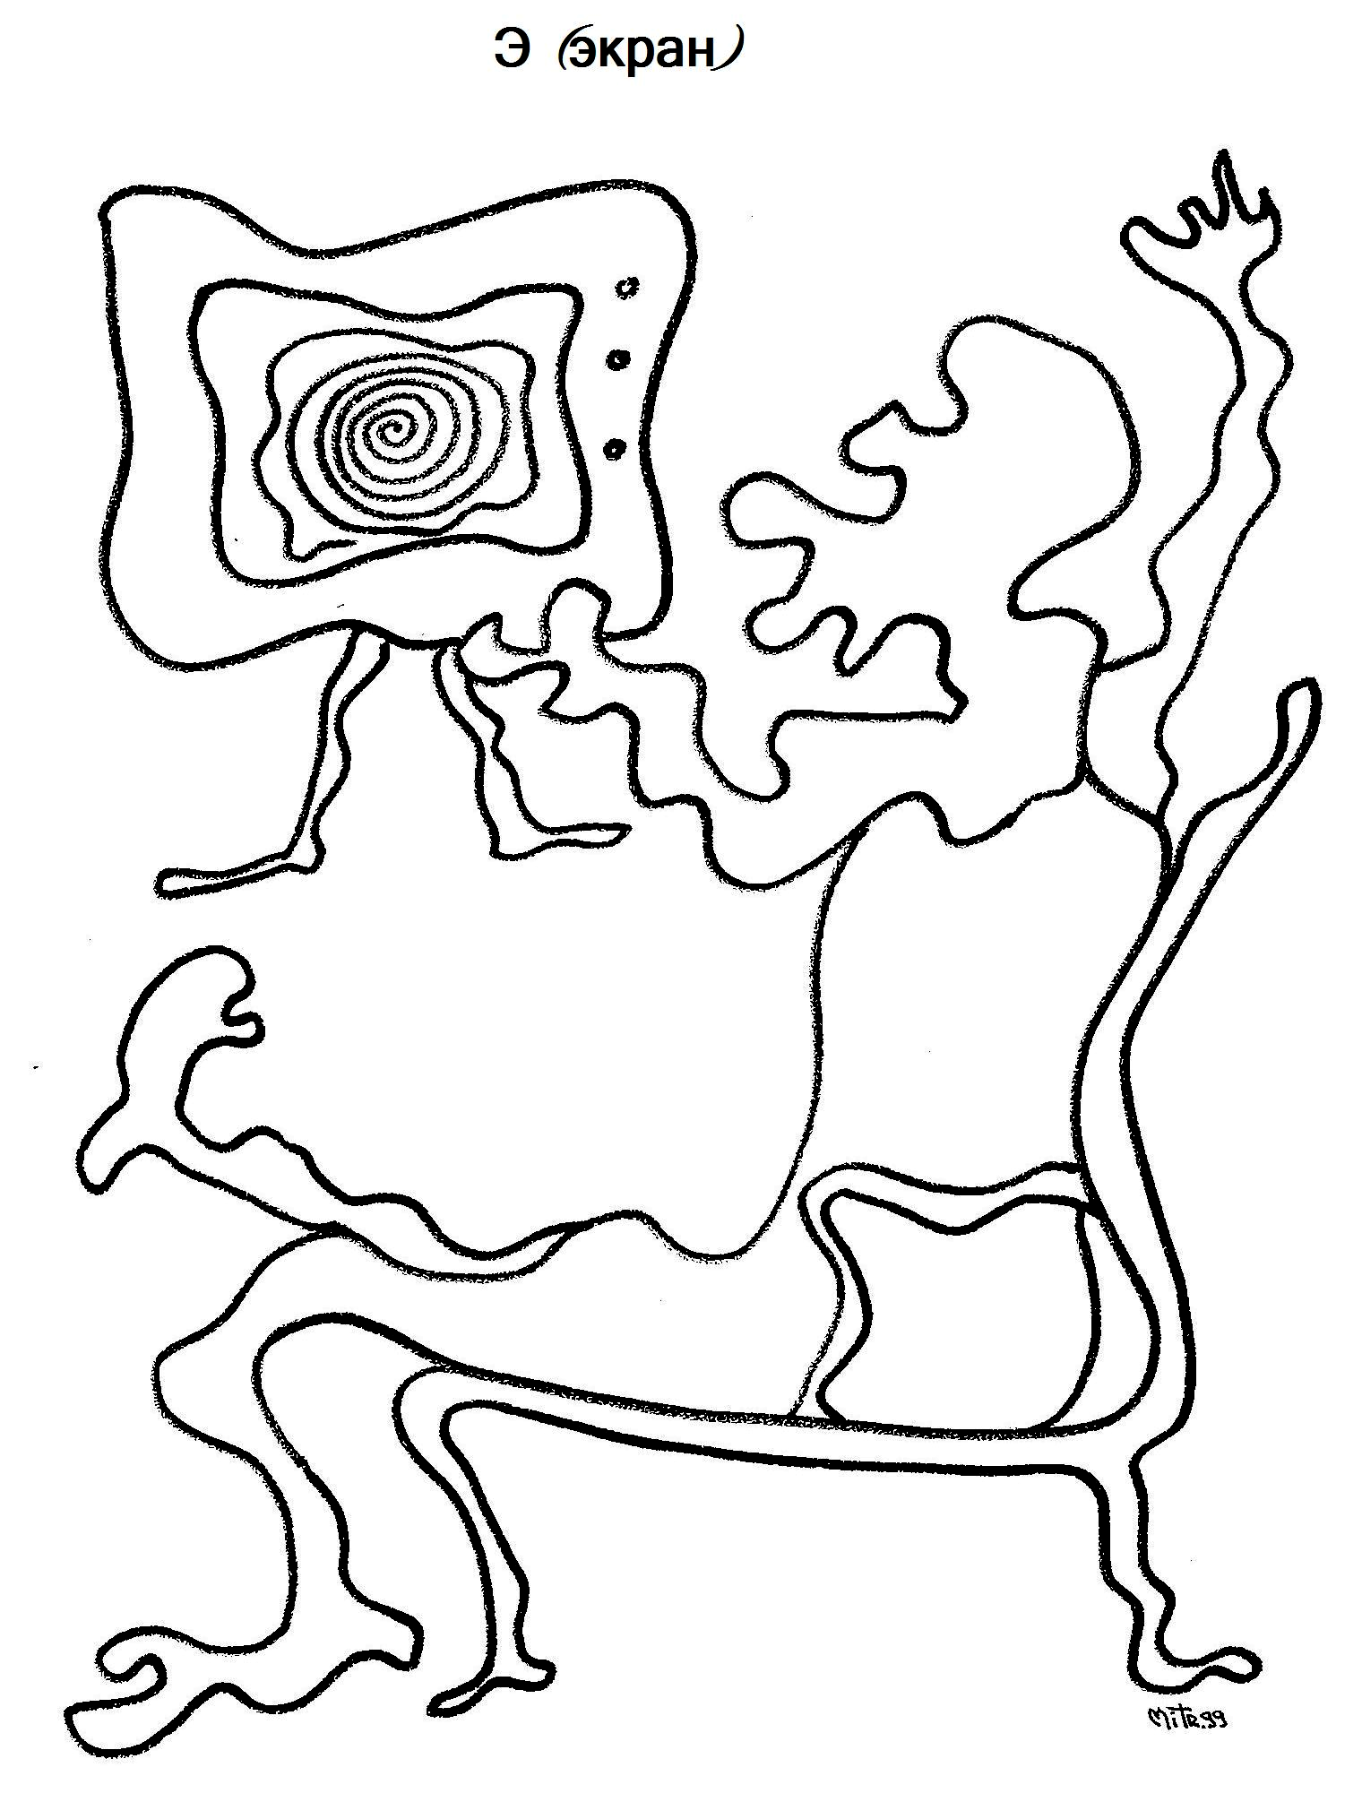

Митрич. Ироническое восприятие
цветобуквы «Э» в слове «экран»

(По результатам экспериментов А.П.Журавлёва [Диалог с компьютером. М. 1987], испытуемые вообще не связывают какого-либо определённого цвета со звуком «Э»…)

Различие между синестезией и синергетикой можно понять на конкретном примере. Вот передо мной два стихотворения. Первое – отчётливо синестетическое – написано поэтом Сашей Рижанином (который – вот любопытная деталь! – свою автобиографию увенчал неожиданной фразой – то ли утверждением, то ли гениальной догадкой – «Возможно расщепление текста и вычленение из его живой ткани лучей света»). Стихотворение написано в Таллинне в 1983 году, и в самодельном авторском сборничке оно значится под номером 28.

Сумерк синь и фиолетов.
Свет разложен на пучки.
Зыркают кабриолетов
кошко-жёлтые зрачки.
Всё кошмарно, нереально!
Постовой застыл как тень.
И на крыше коммунальной
сто повешенных антенн.
А в зеркальности витрин
еле брезжит мой анфас,
шепчет лампышевый глаз:
«Мы горим!.. Горим!.. горим...»

Второе – вне всякого сомнения, синергическое – произведение принадлежит перу Осипа Мандельштама, оно датирована 15 марта 1937 года.

Может быть, это точка безумия,
Может быть, это совесть моя,
Узел жизни, в котором мы узнаны
И развязаны для бытия.

Так соборы кристаллов сверхжизненных
Добросовестный свет-паучок
Распуская на ребра, их сызнова
Собирает в единый пучок.

Чистых линий пучки благодарные,
Собираемы тонким лучом
Соберутся, сойдутся когда-нибудь
Словно гости с открытым челом.
Вариант:
Соберутся, сойдутся когда-нибудь.
Хорошо, если мы доживём.

То, что я говорю, мне прости.
Тихо-тихо его мне прости.

Предоставим читателю самому решить, что предпочесть.

ПОСТ-СКРИПТУМ (из письма А. Очеретянского)

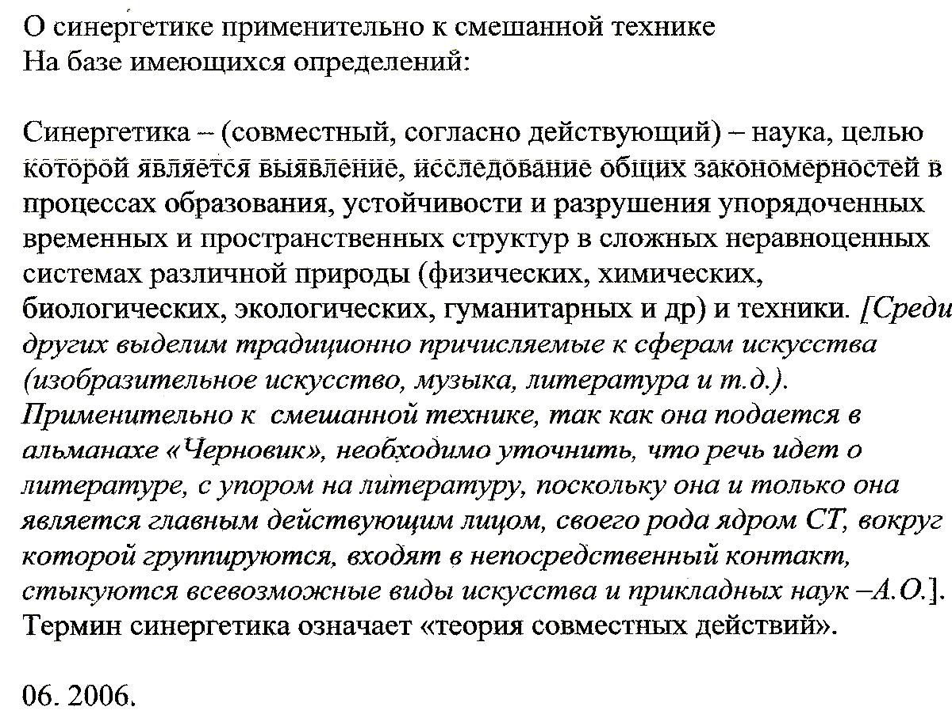

Подход к изучению сложных систем порождает новые следствия в эпистемологии и этике: осуществимы отнюдь не любые сценарии развития системы (как
результат малых резонансных воздействий), а лишь сценарии, ограниченные определенным их диапазоном/спектром.
С. конституирует базовые принципы социально-гуманитарных дисциплин 21 в.
Наш подход предполагает, что физическая, социальная и ментальная реальность является нелинейной и сложной.
ПОСТ- ПОСТ-СКРИПТУМ

Пессимистически настроенные критики заняты каталогизацией падения тех или иных модусов культуры; к их хору то и дело присоединяются новые голоса, не устающие провозглашать исчезновение религии, конец истории, вымирание жанров – русского романа, например... Говорится также о глубоком формальном различии между искусством и творчеством. Государство, прикармливающее искусство, делает вид, будто оно не знакомо с творчеством, и последнему приходится питаться ни чем иным, как сладким ядом душевной и телесной неустроенности.
Сторонники концепции смерти искусства идеализируют образ живого творчества и осуществляют его апофатическую реконструкцию.... Когда художник начисто забывает о том, что такое краски и формы, а писатель употребляет слова не в том смысле, в котором их способен понять и воспринять читатель (если эти слова вообще что-то значат!), наши критики, не задумываясь, говорят: «Хорошо!». И в определённом смысле они правы: должен же кто-то подготавливать почву для будущих интеллектуальных прорывов. Да вот беда: развитие не-массовых (а следовательно и заведомо не-успешных!) форм эстетической жизнедеятельности ставит адептов этих форм в положение изгоев из мира, отдаляет от социума и прогресса. Не попав в струю всеобщего благоустройства (в том числе и культурного), они вынуждены продвигаться посуху, по выжженной земле, на своих двоих. За тысячелетия человеческой истории сей промежуток, сия обочина пропасти исхожена вдоль и поперёк мириадами безымянных подвижников.
Жизнь вне жизни... Пожизненное чистилище... И всё же, слова там по-прежнему звучат и светятся, и так будет всегда.
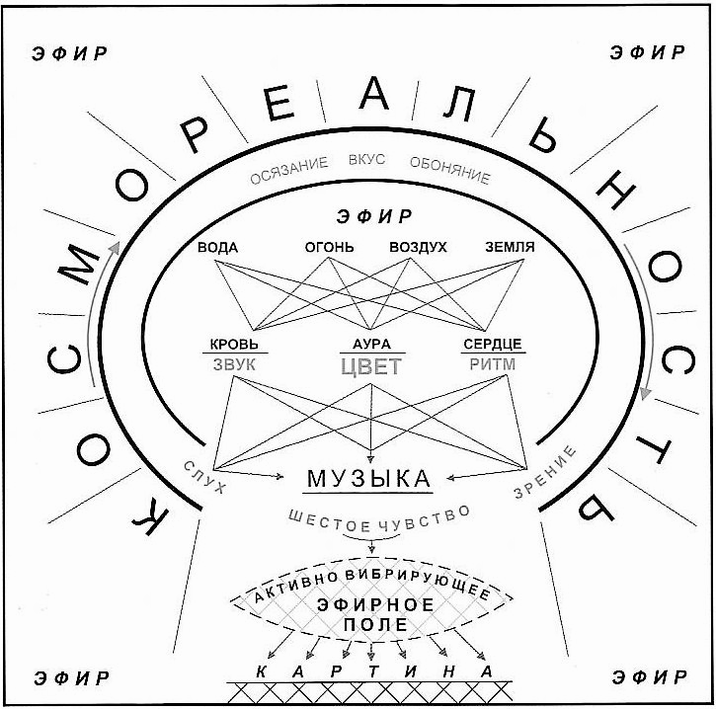

C. Ковальский. Первоэлементы. Из каталога «Цвет звука». 2005
*

AVANT-KNIZHNOSTI

Наталия Анатольевна Николина. Активные процессы в языке современной русской художественной литературы. М.: Гнозис, 2009.
Лингвисты идут впереди литературоведов в освоении современной поэзии. Книги и статьи Людмилы Зубовой, Натальи Фатеевой хорошо известны тем, кто занимается изучением поэтического пространства. И вот к ним добавилась книга профессора Московского государственного педагогического университета, главного редактора журнала ''Русский язык в школе'' Н.А.Николиной. Автор фиксирует и анализирует множество примеров из современной поэзии и прозы.

Сергей Бирюков. POESIS ПОЭЗИС POESIS. Серия ''Русский Гулливер''. Москва: Центр современной литературы, 2009.
В последние 10 лет поэтические книги Сергея Бирюкова выходили вТамбове и Лейпциге, Нью-Йорке и Мадриде, стихи печатались в Софии, Белграде, Праге, Скопье, Берлине, Дублине, Амстердаме, Брюсселе, Париже, Токио, Стамбуле, Пекине, Риме, Бухаресте, Будапеште, Вене и других городах. И вот наконец, после длительного перерыва, книга выходит в Москве. Впервые один из самых непредсказуемых современных русских поэтов предстает перед читателем разными гранями своего дарования. На протяжении всей книги он ведет напряженный диалог с поэтами разных эпох, но прежде всего с Велимиром Хлебниковым. Это книга преображений и преобразований, в диапозоне от лирики до ее отрицания, от иронии до сарказма. Но Поезис, то есть Творение, объемлет собой все изгибы движения поэта по рекам русской речи. (Из аннотации).

Пьер Гарнье. Птицы поют вечность./ Русская версия – С.Бирюков и М.Евзлин. Madrid: Ediciones del Hebreo Errante, 2009.
Старейший пиккардийский поэт Пьер Гарнье достигает в своих кратких образных текстах и визуалах ''неслыханной простоты''. Поэт наблюдает птиц и фиксирует малейшее птичье движение, но делает это таким образом, что не только графически повторяет полет птиц, но и слово, строка становятся мгновенно птицей. Впервые, наряду с французским оригиналом дается русский вариант. Так птицы Гарнье наконец заговорили и по-русски. (Из аннотации).

Владимир Фещенко. Лаборатория логоса: Языковой эксперимент в авангардном творчестве. Москва: Языки славянских культур, 2009.
Монография посвящена вопросам языкотворчества в поэзии и прозе русского и англоязычного авангарда, а также связи этих проблем с параллельным научным экспериментом в теоретической поэтике, лингвистике и философии языка. В центре внимания исследователя поиски и обретения Андрея Белого, Велимира Хлебникова, Александра Введенского, Гертруды Стайн, Дж. Джойса.

Cергей Бирюков. Звуковые соответствия (sound accordance). Звукозапись (студия ЛЗС), мастеринг, дизайн обложки Катя Жукова. М.: Лаборатория звучащего слова, 2009.
Альбом известного поэта и исследователя, представляющий разные грани звуковой составляющей его поэтического творчества. Альбому предпослано динамичное пояснение автора, в котором он определяет свой стиль как сложившийся на пересечении поэтических систем ''технэ'' и ''мании'' (''технэмания'') и подчеркивает двойственность сообственного положения в работе над альбомом: в качестве объекта исследования и лаборанта-исследователя. Большинство записей выполнено в студийных условиях (студия Лаборатории звучащего слова (ЛЗС), часть записей осуществлена во время перформансов, в том числе на фестивале ''Лапа Азора''.

Б.

Тамара Буковская. Стихи на полях. Рисунки Валерия Мишина. – Акт. Санкт-Петербург. 2009
Новая книга известного творческого тандема – объект, достойный созерцания.
Сочетание «тяжелой лиры» Буковской с фовистскими визуалами и абстракциями Мишина, горизонтальное расположение стиха сообщают изданию энергию футуристической инкунабулы. Это великолепие осуществлено на обрезках каталога, выпущенного к 70-летнему юбилею художника, а орудием производства живописца была обыкновенная клизма, что только укрепляет футуристическую родословную книги девяти стихотворений. Отсутствие данных о тираже гарантирует его незначительность (на радость библиофилам).
Красивая бабочка выпорхнула в Петербурге.

Б. Констриктор

Другое полушарие / Another Hemisphere
2010
№ 10-11

© Коллектив авторов. 2010
© Евгений В. Харитоновъ (концепция, составление). 2007-2010
© Сергей Бирюков (составление). 2007-2010
© Михаил Лёзин (логотип). 2008

!При цитировании материалов журнала ссылка на «Другое полушарие» обязательна!

!Все авторские права защищены!

!Никакой материал журнала не может быть воспроизведен третьими лицами, если на это нет письменного соглашения авторов «Другого полушария»!

* С разрывными словами.
* С разрывными словами. См. также «Под’ѣзже» и «Обрученные».
Английские философы-рационалисты считали, что для передачи мысли и знания пригодны только слова, употребляемые в прямом смысле. «Метафоры… суть что-то вроде ignes fatui (блуждающих огней), и рассуждать при их помощи – значит бродить среди бесчисленных нелепостей» – Т.Гоббс. Левиафан. М., 1936, с.62. Философы же романтического склада рассматривали метафору как единственный способ не только выражения мысли, но и самого мышления. Ф.Ницше писал: «Возбуждение нерва становится изображением! Первая метафора. Изображение становится звуком! Вторая метафора. И каждый раз полный прыжок в совершенно иную и чуждую область… Мы думаем, что знаем кое-что о самих вещах, когда говорим о деревьях, краске, снеге и цветах; на самом же деле мы обладаем лишь метафорами вещей, которые совершенно не соответствуют их первоначальным сущностям… Понятие, сухое и восьмиугольное, как игральная кость, и такое же передвижное, как она, всё же является лишь ОСТАТКОМ МЕТАФОРЫ». – Ф.Ницше. Об истине и лжи во вневнравственном смысле (1873)
Кен Фридман - художник, теоретик искусства, доктор филологии. С 1996-го года активный участник флаксус движения.
Зудесник Кручёных, размышляя о магической силе повтора, отмечал, что, в частности, звукосочетание БО- обозначает нечто большое, огромное, а БО-БО – нечто малое, компактное. (Алексей Кручёных. Сдвигология. 1922 )
Импровизация определяется как тотальная, когда субъект(ив)ный и объект(ив)ный компоненты эстетического действа не подчинены один другому, но подобны двум независимо и параллельно разворачивающимся рядам образов, которые в произвольном порядке совпадений выступают как взаимодополняющие иллюстрации. Представьте себе, что манипулированный (то есть обработанный определённым образом, кое-где подкрашенный вручную, кое-где подпорченный...) короткометражный фильм обрамляет выступление исполнителя-декламатора, который пространственно расположен на сцене так, чтобы не видеть происходящего на экране. И в то же время публика воспринимает самого декламатора как деталь экранного изображения, наподобие тапёра в немом кино. В тотальной импровизации человек и мультимедиа выглядят творческими партнерами, интерпретирующими друг друга по вышеописанной схеме. Определение артиста распространяется в данном случае не толко на зрительный зал, но и на оператора видеопроектора. ИТАК, АРТИСТ – ЭТО СПЕЦИАЛИСТ ПО ДИНАМИКЕ СОВПАДЕНИЙ (см. нашу статью «Мультимедийное мероприятие»).
См. С.Бирюков. Фоническая музыка Валерия Шерстяного. – Интернет-версия журнала «Топос» , 17/02/2006
Здесь уместно вспомнить высказывание Жака Дерриды: «В процессе деконструкции главное – не логоцентризм, а фоноцентризм, не субъект, а голос».
Ойген Гомрингер (р. 1925) швейцарский поэт и беллетрист; его дочь Нора Гомрингер – рэп-поэт, выступала в Новосибирске.
Хью Эверетт III (англ. Hugh Everett III , 11 ноября 1930 — 19 июля 1982) — американский физик, первым (1957) предложивший многомировую интерпретацию квантовой механики, которую он назвал «относительностью состояния»

